招 标 文 件

采购项目名称：成都高新技术产业开发区公园城市建设局成都高新区第一次全国自然灾害综合风险房屋建筑承灾体调查采购项目
采购项目编号：510102202200009

中国·成都
成都高新技术产业开发区公园城市建设局
四川正汇恒招标代理有限公司
共同编制
二〇二二年二月

目 录
第一章 投标邀请 1
第二章 投标人须知 4
2.1. 投标人须知前附表 4
2.2. 总则 7
2.3. 招标文件 9
2.4. 投标文件 10
2.5. 开标、评标和中标 15
2.6. 签订及履行合同和验收 17
2.7. 投标纪律要求 19
2.8. 询问、质疑和投诉 21
2.9. 其他 21
第三章 投标文件格式 22
3.1. 投标文件封面参考格式 23
3.2. 投标文件第一部分 资格审查部分 24
3.3. 投标文件第二部分 技术、服务及其他要求响应部分 30
第四章 招标项目技术、服务、政府采购合同内容条款及其他商务要求 44
4.1.项目概况 44
★4.2服务内容及要求（提供承诺函，格式自拟） 44
4.3商务要求（提供承诺函，格式自拟。） 48
4.4相关标准、规范要求 51
第五章 资格审查 52
第六章 评标办法 57
6.1. 总则 57
6.2. 评标方法 58
6.3. 评标程序 58
6.4. 评标争议处理规则 63
6.5. 低于成本价投标处理 63
6.6. 评标细则及标准 64
6.7. 废标 67
6.8. 定标 67
6.9. 评标专家义务 68
6.10. 评标专家工作纪律 68
第七章 合同主要条款 70
注：其他合同专用条款在合同签订时另商签订。 72

信用融资
为持续深入贯彻落实中央、省、市关于支持民营经济健康发展有关精神，落实《四川省财政厅关于推进四川省政府采购供应商信用融资工作的通知》(川财采〔2018〕123号)、《成都市中小企业政府采购信用融资暂行办法》和《成都市级支持中小企业政府采购信用融资实施方案》等政策措施。本项目为支持执行政府采购信用融资项目。本次采购活动的中小企业供应商如中标或成交，可无需提供财产抵押或第三方担保，凭借政府采购合同向融资机构申请融资，融资机构根据其授信政策为供应商提供信用融资。现已有多家银行确定为政府采购信用融资业务银行，现将部分银行名单公布如下：
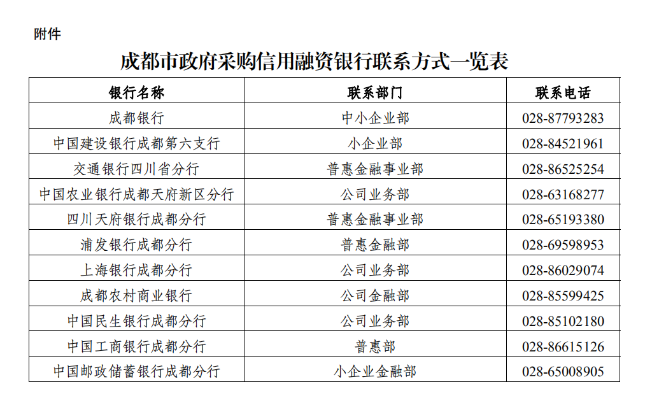
详见本采购文件附件！
详情请向代理机构咨询，联系电话028-67171868。
政府采购廉政宣言
四川正汇恒坚持“热情服务、规范管理、诚实信用、依法采购”的服务宗旨，遵循“诚信、专业、规范、创新”的经营理念，践行新时代特色社会主义核心价值观，诚信于服务对象、诚信于员工、诚信于社会。
坚决以维护国家利益和社会公共利益为核心，恪守职业道德，勤勉尽责，悉心维护采购人和供应商的合法权益。以自身的廉洁作为形成表率和带动作用，营造政府采购公平竞争市场环境，以实际行动感恩回馈社会。
四川正汇恒全体员工恪守《四川正汇恒招标代理有限公司廉政管理制度》，遵纪守法、严格自律、廉洁从业，倡导遵守以下廉洁行为规范：
1.不得接收或索取与本企业有业务关系的企业或个人提供的任何利益或利益输送；
2.不得利用公司的资源、业务渠道、项目秘密等为本人或他人从事牟利活动和利益输送；
3.不得利用行贿、欺骗、弄虚作假等不正当手段承接招标代理业务；
4.不得与任何第三方串通进行虚假招标、陪标、围标、串标等活动；
5.不得与投标人、评审专家或其他有利益关系的第三方恶意串通，非法干预评审活动；
6.不得以任何形式向投标人等泄露采购项目的秘密；
7.不向投标人索要或接受回扣、礼金、有价证券、贵重物品及其他任何有可能影响公正招标的礼物，包括未来利益；
8.自觉接受政府采购监管部门、审计和纪检部门的监督和检查，自觉接受采购人和社会各界的监督。
若发现违反宣言的行为，请及时向四川正汇恒投诉或举报，经核查属实的，严格按照公司制度处理，涉及违法违纪的将移送司法机关追究其法律责任。鼓励社会各界和公司内部员工对违规违纪行为进行投诉和举报，共同践行廉政宣言，共同营造风清气正、诚实信用的政采环境。
投诉及举报邮箱：zhhjc@sc-zhh.com
投诉及举报电话：028-67171868转8010

投标邀请
四川正汇恒招标代理有限公司受成都高新技术产业开发区公园城市建设局的委托，就“成都高新技术产业开发区公园城市建设局成都高新区第一次全国自然灾害综合风险房屋建筑承灾体调查采购项目”进行国内公开招标，兹邀请符合招标要求的投标人参加投标。
- 采购项目编号：510102202200009
- 采购项目名称：成都高新技术产业开发区公园城市建设局成都高新区第一次全国自然灾害综合风险房屋建筑承灾体调查采购项目
- 资金来源、预算金额及最高限价：财政性资金，已落实。预算品目：安全服务；中小企业行业类别：其他未列明行业；预算金额：1231.18万元；最高限价：1231.18万元，采购标的：成都高新区第一次全国自然灾害综合风险房屋建筑承灾体调查采购项目。
- 采购内容
成都高新区第一次全国自然灾害综合风险房屋建筑承灾体调查。
详细的技术、商务要求见第4章。
- 定向采购情况
本项目非专门面向中小企业采购。
- 投标人应具备的资格条件
  - 具备《中华人民共和国政府采购法》第二十二条规定的条件：
1.具有独立承担民事责任的能力；
2.具有良好的商业信誉和健全的财务会计制度；
3.具有履行合同所必需的设备和专业技术能力；
4.具有依法缴纳税收和社会保障资金的良好记录；
5.参加本次政府采购活动前三年内，在经营活动中没有重大违法记录；
6.法律、行政法规规定的其他条件。
  - 本项目的特定资格要求：
1.未被列入经营异常名录；
2.未被列入失信被执行人、重大税收违法案件当事人名单、政府采购严重违法失信行为记录名单；
3.在行贿犯罪信息查询期限内，投标人及其现任法定代表人、主要负责人没有行贿犯罪记录；
4.不属于其他国家相关法律法规规定的禁止参加投标的供应商；
5.本项目不接受联合体投标。
6.根据采购项目提出的特殊条件：
投标人应具有行政主管部门颁发的《工程监理乙级》及以上资质；或《工程设计乙级》及以上资质；或《建设工程质量检测机构资质证书》；或具有行政主管部门颁发的乙级及以上测绘资质，且专业范围至少包含工程测量。
（三）落实政府采购政策需满足的资格要求：
本项目非专门面向中小企业。
- 供应商报名及招标文件获取方式
报名时间：自2022年02月16日至2022年02月23日9:00-12:00,13:00-17:00（北京时间，法定节假日除外）。
招标文件获取方式：投标人从“政府采购云平台”获取采购文件（网址：https://www.zcygov.cn）。登录政府采购云平台—项目采购—获取采购文件—申请获取采购文件。
提示：
（1）本项目招标文件免费获取。
（2）投标人只有在“政府采购云平台”完成获取招标文件申请并下载招标文件后才视作依法参与本项目。如未在“政府采购云平台”内完成相关流程，引起的投标无效责任自负。
（3）本项目为电子招标投标项目，投标人参与本项目全过程中凡涉及系统操作请详见《供应商政府采购项目电子交易操作指南》。（操作指南以政府采购云平台网站发布为准，获取方式详见：附件三-政府采购云平台使用介绍）
（4）政府采购云平台供应商注册地址：
https://middle.zcygov.cn/v-settle-front/registry?settleCategory=1&entranceType=119&utm=a0017.b1347.cl50.3.c0de9400b91b11eb870ad7da87d69c97。
- 投标截止时间及开标时间(北京时间)：2022年03月08日上午10:00。
投标截止时间前，投标人应将加密的电子投标文件递交至“政府采购云平台”对应项目（采购包）。
- 投标文件递交地点及开标地点
（1）本项目为不见面开标项目；
（2）开标地点：政府采购云平台(https://www.zcygov.cn)；
（3）本项目只接受投标人加密并递交至“政府采购云平台”的投标文件。
- 本投标邀请在四川政府采购网（http://www.ccgp-sichuan.gov.cn/）以公告形式发布。
- 联系方式
采购人：成都高新技术产业开发区公园城市建设局
地 址：成都市天府大道北段18号
联系人：高老师
联系电话：028-85351052
采购代理机构：四川正汇恒招标代理有限公司
通讯地址：成都市高新区天府三街吉泰路666号1栋9层910号
联 系 人：罗女士、范女士
电话传真：028-67171868
电子邮件：service@sc-zhh.com
采购监督机构：成都高新区财政金融局
地 址：成都市天府大道北段18号A座高新区管委会5楼
联系电话：028-82829642

投标人须知

投标人须知前附表
序号 | 条款名称 | 说明和要求
 | 采购预算  （实质性要求） | 1231.18万元。
 | 最高限价  （实质性要求） | 本项目最高限价为1231.18万元，投标人投标报价高于最高限价的则其投标文件将按无效投标文件处理。
 | 采购方式 | 公开招标
 | 评标方法 | 综合评分法(详见第6章)
 | 低于成本价不正当竞争预防措施  （实质性要求） | 在评标过程中，评标委员会认为投标人的报价明显低于其他通过符合性审查投标人的报价，有可能影响产品质量或者不能诚信履约的，应当要求其在评标现场合理的时间内提供书面说明，必要时提交相关证明材料；投标人不能证明其报价合理性的，评标委员会应当将其作为无效处理。  注：供应商应自行衡量并准备相关证明材料，提交的书面说明、相关证明材料（如涉及），应当加盖投标人（法定名称）电子印章，在评标委员会要求的时间内通过政府采购云平台进行递交，否则无效（给予供应商澄清、说明的时间不得少于30分钟，供应商已明确表示澄清、说明完毕的除外）。如因系统故障（包括组织场所停电、断网等）导致系统无法使用的，由投标人按评标委员会的要求进行澄清或者说明。
 | 小微企业价格扣除 | 1、根据《关于印发<政府采购促进中小企业发展管理办法>的通知》(财库〔2020〕46号的规定，对小型和微型企业提供的服务给予10%的价格扣除，用扣除后的价格参与评标。  2、投标人应按格式要求如实填写提供《中小企业声明函》原件。
 | 监狱企业价格扣除 | １、根据《关于政府采购支持监狱企业发展有关问题的通知》（财库[2014]68号）的规定，对监狱企业提供的服务给予10%的价格扣除，用扣除后的价格参与评标。  ２、投标为监狱企业提供的服务应提供由省级以上监狱管理局、戒毒管理局（含新疆生产建设兵团）出具的投标人属于监狱企业的证明文件复印件。
 | 残疾人福利性单位价格扣除 | 1、根据《关于促进残疾人就业政府采购政策的通知》（财库[2017]141号）的规定，残疾人福利性单位视同小型和微型企业，对残疾人福利性单位提供的服务给予10%的价格扣除，用扣除后的价格参与评标。  2、投标人应提供《残疾人福利性单位声明函》原件。
 | 评标情况公告 | 按照《中华人民共和国政府采购法实施条例》等相关规定，在指定网站公示相关评标（评审）情况。
 | 投标保证金 | 本项目不收取投标保证金
 | 投标有效期 | 投标截止之日起120天。
 | 备选投标方案和报价 | 不接受备选投标方案和多个报价。
 | 投标文件的制作和签章、加密 | 详见投标人须知2.4.11
 | 投标文件的递交 | 详见投标人须知2.4.12
 | 采购文件咨询 | 联系人：罗女士。 联系电话：028-67171868。
 | 开、评标工作咨询 | 联系人：罗女士。 联系电话：028-67171868。
 | 中标通知书领取 | 在四川政府采购网公告中标结果同时发出中标通知书，中标供应商自行登录政府采购云平台下载中标通知书。
 | 投标人询问 | 根据本项目委托代理协议约定，投标人询问由四川正汇恒招标代理有限公司负责答复。  联系人：罗女士。  联系电话：028-67171868。
 | 投标人质疑 | 根据本项目委托代理协议约定，对于招标文件的质疑由采购人负责答复，对于采购过程、采购结果的质疑由四川正汇恒招标代理有限公司负责答复。  联系人：罗女士。联系电话：028-67171868。  地址：成都市高新区天府三街吉泰路666号T1-910(花样年福年广场)  邮编：610094。  注：1、根据《中华人民共和国政府采购法》的规定，供应商质疑不得超出招标文件、采购过程、采购结果的范围；  2、供应商应在法定质疑期内一次性提出针对同一采购程序环节的质疑。
 | 投标人投诉 | 投诉受理单位：本项目同级财政部门，即成都高新技术产业开发区财政金融局。  联系电话：028-82829642。  地址：成都市天府大道北段18号A座高新区管委会5楼。  邮编：610041。
 | 政府采购合同公告、备案 | 采购人应当自政府采购合同签订之日起2个工作日内，在四川政府采购网公告政府采购合同；自政府采购合同签订之日起7个工作日内，将合同报本项目同级财政部门备案。
 | 履约保证金 | 本项目不收取履约保证金。
 | 招标代理服务费 | 详见投标人须知2.5.5。
 | 资格审查 | 1、本项目由采购人和代理机构共同进行资格审查。  2、采购人可以要求参加政府采购的投标人提供有关资质证明文件和业绩情况，并根据《中华人民共和国政府采购法》规定的投标人条件和采购项目对投标人的特定要求，对投标人的资格进行审查。
 | 严禁虚假承诺告知 | 投标人参与政府采购活动严禁提供虚假承诺，如提供虚假承诺，采购人或代理机构将报告监管部门严肃追究法律责任。
 | 政府采购信用融资 | 本项目为支持执行政府采购信用融资项目，政策文件附后。
本项目优先采购本国货物和服务，必须进行的技术引进和转让需符合国家政策和有利于国内行业的发展。
《关于印发节能产品政府采购品目清单的通知》（财库〔2019〕19号）内的产品,应按照相关政策严格执行强制采购和优先采购政策。供应商应自行提供国家确定的认证机构出具的、处于有效期之内的节能产品认证证书。
《关于印发环境标志产品政府采购品目清单的通知》（财库〔2019〕18号）内的产品，应按照相关政策严格优先采购政策。供应商应自行提供国家确定的认证机构出具的、处于有效期之内的环境标志产品认证证书。
根据《无线局域网产品政府采购实施意见》相关要求，本项目采购的产品属于中国政府采购网公布的《无线局域网认证产品政府采购清单》的，应按照相关政策严格执行优先采购政策。
按照《政府采购货物和服务招标投标管理办法》（财政部令第87号）落实对不发达地区和少数民族地区的扶持政策，投标人应提供相关证明材料。
 | 温馨提示：电子投标需准备全流程所必需的硬件设备包括电脑（版本 win7 64位及以上）、麦克风、摄像头、CA证书等。建议使用同一台电脑完成投标、评标相关事宜，建议安装 chrome 浏览器，且解密CA必须和加密CA为同一把。

总则

适用范围
- 本招标文件仅适用于本次公开招标采购项目。
- 本招标文件的最终解释权由招标采购单位享有。

有关定义
- “采购人”和“甲方”系指依法进行政府采购的国家机关、事业单位、团体组织。本次招标的采购人是成都高新技术产业开发区公园城市建设局。
- “采购代理机构”系指根据采购人的委托依法办理招标事宜的采购机构。本项目的采购代理机构是四川正汇恒招标代理有限公司。
- “招标采购单位”系指“采购人”和“采购代理机构”的统称。
- “投标人”系指获取了招标文件拟参加投标和向采购人提供货物及服务的供应商。
- 本招标文件各部分规定的期间以时、日、月、年计算。期间开始的时和日，不计算在期间内，而从次日开始计算。期间届满的最后一天是节假日的，以节假日后的第一日为期间届满的日期。
- 本招标文件各部分规定的“以上”、“以下”、“内”、“以内”，包括本数；所称的“不足”，不包括本数。

合格的投标人
合格的投标人应具备以下条件：
- 本招标文件“投标邀请”规定的应具备的资格条件；
- 通过政府采购云平台获取招标文件的投标人；
- 遵守国家有关的法律、法规、规章和其他政策制度。

投标费用（实质性要求）
投标人参加投标的所有费用由投标人自行承担。

充分、公平竞争保障措施（实质性要求）
- 利害关系投标人处理。单位负责人为同一人或者存在直接控股、管理关系的不同投标人不得参加同一合同项下的政府采购活动。
- 前期参与投标人处理。除单一来源采购项目外，为采购项目提供整体设计、规范编制或者项目管理、监理、检测等服务的供应商，不得再参加该采购项目的其他采购活动。投标人为采购人、采购代理机构在确定采购需求、编制采购文件过程中提供咨询论证，其提供的咨询论证意见成为采购文件中规定的投标人资格条件、技术服务商务要求、评标因素和标准、政府采购合同等实质性内容条款的，视同为采购项目提供规范编制。（说明：无供应商为本项目提供整体设计、规范编制或者项目管理、监理、检测等服务。）
- 利害关系代理人处理。2家以上的投标人不得在同一合同项下的采购项目中，同时委托同一个自然人、同一家庭的人员、同一单位的人员作为其代理人，否则，其投标文件作为无效处理。
- 供应商实际控制人或者中高级管理人员，同时是采购代理机构工作人员，不得参与本项目政府采购活动。
- 供应商与采购代理机构存在关联关系，或者是采购代理机构的母公司或子公司，不得参加本项目政府采购活动。

招标文件

招标文件的构成
- 招标文件是供应商准备投标文件和参加投标的依据，同时也是评标的重要依据。招标文件用以阐明招标项目所需的资质、技术、服务及报价等要求、招标投标程序、有关规定和注意事项以及合同主要条款等。本招标文件包括以下内容：
  - 投标邀请；
  - 投标人须知；
  - 投标文件格式；
  - 招标项目技术、服务、政府采购合同内容条款及其他商务要求；
  - 资格审查；
  - 评标办法；
  - 合同主要条款。
- 投标人应认真阅读和充分理解招标文件中所有的事项、格式条款和规范要求。投标人没有对招标文件全面做出实质性响应所产生的风险由投标人承担。

招标文件的澄清和修改
- 在投标截止时间前，招标采购单位无论出于何种原因，可以对招标文件进行必要的澄清或者修改，但不得改变采购标的和资格条件。
- 澄清或者修改应当在原公告发布媒体《四川政府采购网》上发布澄清公告。澄清或修改内容为招标文件的组成部分。供应商应于投标文件递交截止时间之前在《四川政府采购网》查询本项目的更正公告，以保证其对招标文件做出正确的响应。供应商未按要求下载相关文件，或由于未及时关注更正公告的信息造成的后果，其责任由供应商自行负责。
- 澄清或者修改的内容可能影响投标文件编制的，采购人或者采购代理机构应当在投标截止时间至少15日前，更正通知通过政府采购云平台通知所有获取招标文件的潜在供应商；不足15日的，采购人或者采购代理机构应当顺延提交投标文件的截止时间。

答疑会和现场踏勘
- 根据采购项目和具体情况，招标采购单位认为有必要，可以在招标文件提供期限截止后，组织已获取招标文件的潜在投标人现场考察或者召开开标前答疑会。组织现场考察或者召开答疑会的，应当以书面形式通知所有获取招标文件的潜在投标人。
- 投标人考察现场所发生的一切费用由投标人自己承担。

投标文件

投标文件的语言（实质性要求）
- 投标人提交的投标文件以及投标人与招标采购单位就有关投标的所有来往书面文件均须使用中文，投标文件中所附或引用的外文资料，应翻译成中文附在相关外文资料后面。（说明：投标人的法定代表人为外籍人士的，则法定代表人的签字和护照除外）。
- 对不同文字文本投标文件的解释发生异议的，以中文文本为准。若投标人投标文件中提供的外文资料未翻译成中文，则评标委员会可将其视为无效材料。涉嫌虚假响应的按照相关法律法规处理。

计量单位（实质性要求）
除招标文件中另有规定外，本次采购项目所有合同项下的投标均采用国家法定的计量单位。

投标货币（实质性要求）
本次招标项目的投标均以人民币报价。

联合体投标（实质性要求）
本次政府采购活动不接受联合体投标。

知识产权（实质性要求）
- 投标人应保证在本项目使用的任何产品和服务（包括部分使用）时，不会产生因第三方提出侵犯其专利权、商标权或其它知识产权而引起的法律和经济纠纷，如因专利权、商标权或其它知识产权而引起法律和经济纠纷，由投标人承担所有相关责任。
- 采购人享有本项目实施过程中产生的知识成果及知识产权。
- 投标人如拟在项目实施过程中采用自有知识成果，需在投标文件中声明，并提供相关知识产权证明文件。使用该知识成果后，投标人需提供开发接口和开发手册等技术文档，并提供无限期技术支持，采购人享有永久使用权（含采购人委托第三方在该项目后续开发的使用权）。
- 如采用投标人所不拥有的知识产权，则在投标报价中必须包括合法获取该知识产权的相关费用。

投标文件的组成
投标人需按招标文件的规定和要求编制投标文件。应当在投标文件中载明。投标人编写的投标文件应包括下列部分：
一、投标文件封面；
二、投标文件第一部分 资格证明材料 详见第5章
三、投标文件第二部分 技术、商务及其他要求响应部分：
- 投标函；
- 投标报价表；
- 分项报价明细表；
- 服务偏离表；
- 商务应答表；
- 技术、服务、商务应答附表；
- 投标人基本情况表；
- 项目人员配置情况表
- 项目负责人简历表；
- 中小企业声明函（中小企业，如未提供中小企业声明函或声明函签字盖章等不符合招标文件要求的，则其投标服务中的小型、微型企业提供的服务不能享受招标文件规定的价格扣除，但不影响投标人投标文件的有效性）；
- 残疾人福利性单位声明函（如未提供残疾人福利性单位声明函或声明函签字盖章等不符合招标文件要求的，则其投标服务中的残疾人福利性单位提供的服务不能享受招标文件规定的价格扣除，但不影响投标人投标文件的有效性）；
- 监狱企业证明材料：监狱企业提供的服务应提供由省级以上监狱管理局、戒毒管理局（含新疆生产建设兵团）出具的投标人属于监狱企业的证明文件复印件（注：1.如未提供相关证明材料的，则其投标的监狱企业提供的服务不能享受招标文件规定的价格扣除，但不影响投标人投标文件的有效性；2.如监狱企业证明材料中监狱企业的企业名称与投标货物提供商名称不一致的，则该部分货物不能享受招标文件规定的价格扣除，但不影响投标人投标文件的有效性）。
- 项目实施方案。

投标文件格式
- 投标人应按照招标文件第3章中提供的“投标文件格式”填写相关内容。
- 对于没有格式要求的投标文件由投标人自行编写。
- 除特别要求外，本招标文件中的“投标文件格式”均只作为参考，不作为实质性审查条件。

投标报价（实质性要求）
- 投标人的报价是投标人响应招标项目要求的全部工作内容的价格体现，包括投标人完成本项目所需的一切费用。
- 投标人每种服务内容及货物只允许有一个报价，并且在合同履行过程中是固定不变的，任何有选择或可调整的报价将不予接受，并按无效投标处理。
- 投标文件报价出现前后不一致的，按照下列规定修正：（1）大写金额和小写金额不一致的，以大写金额为准，但大写金额出现文字错误，导致金额无法判断的除外；（2）单价金额小数点或者百分比有明显错位的，应以总价为准，并修改单价；（3）总价金额与按单价汇总金额不一致的，以单价金额计算结果为准。
同时出现两种以上不一致的，按照前款规定的顺序修正。修正后的报价经投标人以书面形式进行确认，并加盖电子章，或者由法定代表人或其授权的代表签字后产生约束力，投标人不确认的，其投标无效。

投标保证金（实质性要求）
本项目不收取投标保证金。

投标有效期（实质性要求）
- 本项目投标有效期为投标截止之日起120天。投标人投标文件中必须载明投标有效期，投标文件中载明的投标有效期可以长于招标文件规定的期限，但不得短于招标文件规定的期限。否则，其投标文件将作为无效投标处理。
- 因不可抗力事件，采购人可于投标有效期届满之前与投标人协商延长投标有效期。投标人拒绝延长投标有效期的，不得再参与该项目后续采购活动，但由此给投标人造成的损失，采购人可以自主决定是否可以给予适当补偿。投标人同意延长投标有效期的，不能修改投标文件。
- 因采购人采购需求作出必要调整，采购人可于投标有效期届满之前与投标人协商延长投标有效期。投标人拒绝延长投标有效期的，不得再参与该项目后续采购活动，但由此给投标人造成的损失，采购人应当予以赔偿或者合理补偿。投标人同意延长投标有效期的，不能修改投标文件。

投标文件的制作和签章、加密
- 本项目实行电子投标。投标人应先安装“政采云投标客户端”。（安装路径：政府采购云平台—CA管理—绑定CA—下载驱动—“政采云投标客户端”立即下载）。投标人应按招标文件要求，通过“政采云投标客户端”制作、确认、加密并提交投标文件。
- 投标人应使用CA数字证书对投标文件进行加密。（实质性要求）
- 投标文件每页均应加盖投标人（法定名称）电子签章，不得使用投标人专用章（如经济合同章、投标专用章等）或下属单位印章代替。（实质性要求）
- 使用“政府采购云平台”需要提前申领CA数字证书及电子印章，请自行前往四川CA、CFCA、天威CA、北京CA、重庆CA、山西CA、浙江汇信CA、天谷CA、国信CA、山东CA、新疆CA、乌海CA等统一认证服务点办理，只需办理其中一家CA数字证书及签章（提示：办理时请说明参与成都市政府采购项目）。投标人应及时完成在“政府采购云平台”的注册及CA账号绑定，确保顺利参与电子投标。（实质性要求）
- 投标文件应根据招标文件的要求制作，签署、盖章和内容应完整。（招标文件中要求提供复印件是指对图文进行复制后的文件，包括扫描、复印、影印等方式复制的材料。）
- 招标文件若有修改，投标人根据修改后的招标文件制作或修改并递交投标文件。

投标文件的包装和密封、标注
- 投标人应当在投标文件递交截止时间前，将生成的已加密的电子投标文件成功递交至“政府采购云平台”。
- 投标人应充分考虑递交文件的不可预见因素，在投标截止时间后将无法递交，投标人自行承担未在投标截止时间前完成投标文件递交的风险和不利后果。
- 递交投标文件时，报名投标人名称和招标文件的项目编号、采购包号应当与投标人名称和招标文件的项目编号、采购包号一致。但是，投标文件实质内容与报名投标人名称、招标文件的项目编号、采购包号一致，只是封面文字错误的，可以在评标过程中当面予以澄清，以有效的澄清材料作为认定投标文件是否有效的依据。
- 招标文件若有修改，投标人根据修改后的招标文件制作或修改并递交投标文件。

投标文件的补充、修改和撤回
- 投标截止时间前，投标人可对已递交的投标文件进行补充、修改。补充或者修改投标文件的，应当先撤回已递交的投标文件，在“政采云投标客户端”补充、修改投标文件并签章、加密后重新递交。撤回投标文件进行补充、修改，在投标截止时间前未重新递交的，视为撤回投标文件。
- 在投标截止时间之后，投标人不得对其递交的投标文件做任何补充、修改或撤回投标。

开标、评标和中标

开标
- 开标在招标文件规定的时间进行，开标时，可能根据具体情况邀请有关监督管理部门对开标活动进行监督。本项目为不见面开标项目。（递交电子投标文件的投标人不足3家的，不予开标。）
- 投标人电脑终端等硬件设备和软件系统配置：投标人电脑终端等硬件设备和软件系统配置应符合电子投标（含不见面开标大厅）投标人电脑终端配置要求并运行正常，投标人承担因未尽职责产生的不利后果。
- 因组织场所断电、断网、系统故障或其他不可抗力等因素导致不见面开标系统无法正常运行的，开标活动中止或延迟，待系统恢复正常后继续进行开标活动。
- 不见面开标过程中，各方主体均应遵守互联网有关规定，不得发表与交易活动无关的言论。

开标程序
开标会主持人按照招标文件规定的开标时间宣布开标，按照规定要求主持开标会。开标将按以下程序进行：
- 开标准备工作。投标人需在开标当日、投标截止时间前登录“政府采购云平台”，通过本项目“开标大厅”参与不见面开标。登录政府采购云平台—项目采购—开标评标—开标大厅（确保进入本项目开标大厅）。
- 解密投标文件。投标人登录政府采购云平台，点击“项目采购—开标评标”模块，进入本项目“开标大厅”，等待代理机构开启解密后，投标人进行线上解密。开启解密后，投标人应在60分钟内，使用加密该投标文件的CA数字证书在线完成投标文件的解密。除因系统故障（包括组织场所停电、断网等）导致系统无法使用外，投标人在规定的解密时间内，未成功解密的投标文件将视为无效投标文件。
- 确认开标记录。解密时间截止或者所有投标人投标文件均完成解密后（以发生在先的时间为准），由“政府采购云平台”系统展示投标人名称、投标文件解密情况、投标报价等唱标内容。如成功解密投标文件的投标人不足三家的，则只展示投标人名称、投标文件解密情况。投标人对开标记录（包含解密情况、投标报价、其他情况等）在规定时间内确认，如未确认，视为认可开标记录。
- 开标时，“投标报价表”中的大写金额与小写金额不一致的，以大写金额为准；总价金额与按单价计算的汇总金额不一致的，以单价计算的汇总金额为准；单价金额有明显小数点错误的，以总价为准，并修改单价。投标文件中相关内容与“投标报价表”不一致的，以“投标报价表”为准。对不同文字文本投标文件的解释发生异议的，以中文文本为准。
- 开评标过程存档。开标和评标过程进行全过程电子监控，并将电子监控资料存储介质留存归档。

评标
详见招标文件第6章。

中标通知书
- 中标通知书为签订政府采购合同的依据，是合同的有效组成部分。
- 中标通知书对采购人和中标人均具有法律效力。中标通知书发出后，采购人改变中标结果，或者中标人无正当理由放弃中标的，应当承担相应的法律责任。
- 如果出现政府采购法律法规、规章制度规定的中标无效情形的，将以公告形式宣布发出的中标通知书无效，中标通知书将自动失效，并依法重新确定中标人或者重新开展采购活动。
- 在四川政府采购网公告中标结果同时发出中标通知书，中标人凭有效身份证明证件到招标代理机构领取中标通知书。联系人：陈女士，联系电话：028-67171868。。

招标代理服务费
一、根据相关规定，本招标文件特别约定，招标代理服务费由中标人向采购代理机构支付。
二、招标代理服务费以中标金额为基数，采用差额定率累进法，100万（含）以下部分乘以1.5%计算收取，100万以上500万（含）以下部分乘以0.8%计算收取，500万以上1000万（含）以下部分乘以0.45%计算收取，1000万以上部分乘以0.25%计算收取。
三、在办理中标通知书时一并办理招标代理服务费，可使用银行转账、电汇或采购代理机构认可的其他方式支付。
服务费缴纳账户：
开户银行：中国农业银行成都高新技术产业开发区支行
帐 号： 2280 8201 0400 04093
收款单位：四川正汇恒招标代理有限公司

签订及履行合同和验收

签订合同
- 中标人与采购人应在中标通知书发出之日起30日内签订采购合同。由于中标人的原因逾期未与采购人签订采购合同的，将视为放弃中标，取消其中标资格并将按相关规定进行处理。
- 采购人不得向中标人提出任何不合理的要求，作为签订合同的条件，不得与中标人私下订立背离合同实质性内容的任何协议，所签订的合同不得对招标文件和中标人投标文件确定的事项进行修改。
- 中标人因不可抗力原因或者自身原因不能履行采购合同或放弃中标的，采购人可以与排在中标人之后第一位的中标候选人签订采购合同，以此类推。
- 中标人在合同签订之后7个工作日内，将签订的合同（一式4份）送四川正汇恒招标代理有限公司进行合同编号。联系人：陈女士，联系电话：028-67171868。

合同分包（实质性要求）
本项目不允许分包。

合同转包（实质性要求）
本采购项目严禁中标人将任何政府采购合同义务转包。本项目所称转包，是指中标人将政府采购合同义务转让给第三人，并退出现有政府采购合同当事人双方的权利义务关系，受让人（即第三人）成为政府采购合同的另一方当事人的行为。
中标人转包的，视同拒绝履行政府采购合同义务，将依法追究法律责任。

采购人增加合同标的的权利
采购合同履行过程中，采购人需要追加与合同标的相同的货物或者服务的，在不改变合同其他条款的前提下，可以与中标人协商签订补充合同，但所有补充合同的采购金额不得超过原合同采购金额的百分之十，该补充合同应当在原政府采购合同履行过程中，不得在原政府采购合同履行结束后，且采购货物、工程和服务的名称、价格、履约方式、验收标准等必须与原政府采购合同一致。

履约保证金（实质性要求）
本项目不收取履约保证金。

合同公告
采购人应当自政府采购合同签订之日起2个工作日内，在四川政府采购网公告，但政府采购合同中涉及国家秘密、商业秘密的内容除外。

合同备案
采购人应当将政府采购合同副本自签订之日起七个工作日内通过政采云平台报同级财政部门备案。

履行合同
- 中标人与采购人签订合同后，合同双方应严格执行合同条款，履行合同规定的义务，保证合同的顺利完成。
- 在合同履行过程中，如发生合同纠纷，合同双方应按照《中华人民共和国民法典》的有关规定进行处理。

验收
本项目采购人及其委托的采购代理机构将严格按照政府采购相关法律法规以及按照《财政部关于进一步加强政府采购需求和履约验收管理的指导意见》（财库[2016]205号）的要求进行验收。
验收结果不合格的，采购人有权报告本项目同级财政部门按照有关法律法规的规定给予行政处罚或者以失信行为记入诚信档案。

资金支付
采购人按财政部门的相关规定及采购合同的约定进行支付。本项目采购资金付款详见第四章商务要求中付款方式。

投标纪律要求

投标人不得具有的情形
投标人参加投标不得有下列情形：
  - 有下列情形之一的，视为投标人串通投标：
（一）不同投标人的投标文件由同一单位或者个人编制；
（二）不同投标人委托同一单位或者个人办理投标事宜；
（三）不同投标人的投标文件载明的项目管理成员或者联系人员为同一人；
（四）不同投标人的投标文件异常一致或者投标报价呈规律性差异；
（五）不同投标人的投标文件相互混装；
（六）不同投标人的投标保证金从同一单位或者个人的账户转出；
  - 提供虚假材料谋取中标；
  - 采取不正当手段诋毁、排挤其他投标人；
  - 与招标采购单位、其他投标人恶意串通；
  - 向招标采购单位、评标委员会成员行贿或者提供其他不正当利益；
  - 在招标过程中与招标采购单位进行协商谈判；
  - 中标后无正当理由拒不与采购人签订政府采购合同；
  - 未按照采购文件确定的事项签订政府采购合同；
  - 将政府采购合同转包或者违规分包；
  - 提供假冒伪劣产品；
  - 擅自变更、中止或者终止政府采购合同；
十二、被列入失信被执行人、重大税收违法案件当事人名单、政府采购严重违法失信行为记录名单（如投标人在参加政府采购活动前被禁止在一定期限内参加政府采购活动，期限届满的，可以参加政府采购活动），有未依法缴纳税收和社会保障资金的不良记录，参加政府采购活动前三年内，在经营活动中有重大违法记录（如投标人在参加政府采购活动前3年内因违法经营被禁止在一定期限内参加政府采购活动，期限届满的，可以参加政府采购活动）；
十三、在“中国裁判文书网（http://wenshu.court.gov.cn）”查询投标人及其现任法定代表人、主要负责人有行贿犯罪记录；
十四、拒绝有关部门的监督检查或者向监督检查部门提供虚假情况；
十五、法律法规规定的其他情形。
投标人有上述情形的，按照规定追究法律责任，具备一至十三条情形之一的，同时将认定投标人投标无效或不确定其为中标人，或者取消中标资格或认定中标无效。

保密
- 不得透露购买招标文件的潜在投标人的任何情况。
- 有关投标文件的审查、澄清、评估和比较以及合同授予意向等情况都不得对外透露。

回避
在政府采购活动中，采购人员（在政府采购活动中需要依法回避的采购人员包括采购人内部负责采购项目的具体经办工作人员和直接分管采购项目的负责人，以及采购代理机构负责采购项目的具体经办工作人员和直接分管采购活动的负责人）及相关人员与供应商有下列利害关系之一的，应当回避：
（一）参加采购活动前3年内与供应商存在劳动关系；
（二）参加采购活动前3年内担任供应商的董事、监事；
(三) 参加采购活动前3年内是供应商的控股股东或者实际控制人；
（四）与供应商的法定代表人或者负责人有夫妻、直系血亲、三代以内旁系血亲或者近姻亲关系；
（五）与供应商有其他可能影响政府采购活动公平、公正进行的关系。
本项目政府采购活动中需要依法回避的采购人员是指采购人内部负责采购项目的具体经办工作人员和直接分管采购项目的负责人，以及采购代理机构负责采购项目的具体经办工作人员和直接分管采购活动的负责人。本项目政府采购活动中需要依法回避的相关人员是指评审小组成员。
供应商认为采购人员及相关人员与其他供应商有利害关系的，可以向采购代理机构书面提出回避申请，并说明理由。采购代理机构将及时询问被申请回避人员，有利害关系的被申请回避人员应当回避。

询问、质疑和投诉
询问、质疑、投诉的接收和处理严格按照《中华人民共和国政府采购法》、《中华人民共和国政府采购法实施条例》、《政府采购货物和服务招标投标管理办法》（财政部令第87号）和《政府采购质疑和投诉办法》（财政部令第94号）的规定办理（详细规定请在四川政府采购网政策法规模块查询）。
《政府采购供应商质疑函范本》、《政府采购供应商投诉书范本》见附件。

其他
本招标文件中所引相关法律制度规定，在政府采购中有变化的，按照变化后的相关法律制度规定执行。本章和第6章中“6.1总则、6.2评标方法、6.3评标程序”规定的内容条款，在本项目投标截止时间届满后，因相关法律制度规定的变化导致不符合相关法律制度规定的，直接按照变化后的相关法律制度规定执行，本招标文件不再做调整。
本招标文件中作为实质性的内容，除明确要求需在响应时提供承诺函或证明材料的以外，评标小组在评审时，仅对投标文件是否违背实质性要求进行审查。

投标文件格式
本章所制投标文件格式一律不具有强制性（除格式注解特别要求的以外），仅供文件編制参考，表格可增减删改，本章所制投标文件格式有关表格中的备注栏，由供应商人根据自身情况作解释性说明，不作为必填项。

投标文件封面参考格式

投标文件

采购项目名称：
采购项目编号：

投标人名称：

日 期： 年 月 日

投标文件第一部分 资格审查部分

承诺函
采购项目名称：
采购项目编号：

四川正汇恒招标代理有限公司：
我公司作为本项目的非联合体/联合体投标人，根据招标文件要求，现郑重承诺如下：
- 具备《中华人民共和国政府采购法》第二十二条第一款和本项目规定的条件：
（一）具有独立承担民事责任的能力；
（二）具有良好的商业信誉和健全的财务会计制度；
（三）具有履行合同所必需的设备和专业技术能力；
（四）有依法缴纳税收和社会保障资金的良好记录；
（五）参加政府采购活动前三年内，在经营活动中没有重大违法记录；
（六）法律、行政法规规定的其他条件；
（七）根据采购项目提出的特殊条件。
- 完全接受和满足本项目招标文件中规定的实质性要求，如对招标文件有异议，已经在投标截止时间届满前依法进行维权救济，不存在对招标文件有异议的同时又参加投标以求侥幸中标或者为实现其他非法目的的行为。
- 投标文件中提供的能够给予我公司带来优惠、好处的任何材料资料和技术、服务、商务等响应承诺情况都是真实的、有效的、合法的。
- 我单位未对本次采购项目提供整体设计、规范编制或者项目管理、监理、检测等服务，我单位未参与本次项目前期咨询论证。不属于禁止参加投标或投标无效的供应商。
- 我公司及现任法定代表人、主要负责人无行贿犯罪记录。
- 我公司在本项目使用的任何产品和服务（包括部分使用）时，不会产生因第三方提出侵犯其专利权、商标权或其它知识产权而引起的法律和经济纠纷，如因专利权、商标权或其它知识产权而引起法律和经济纠纷，由我公司承担所有相关责任。采购人享有本项目实施过程中产生的知识成果及知识产权。

本公司对上述承诺的内容事项真实性负责。如经查实上述承诺的内容事项存在虚假，我公司愿意接受以提供虚假材料谋取中标追究法律责任。

投标人名称（电子章）：
日 期: 年 月 日

法定代表人身份证明书

四川正汇恒招标代理有限公司：
（法定代表人姓名）在（投标人名称）处任（职务名称）职务，是（投标人名称） 的法定代表人。
法定代表人联系方式： 。

特此证明。

投标人名称（电子章）：
日 期: 年 月 日

说明：上述证明文件在投标文件中附有法定代表人身份证复印件（身份证两面均应复印）或护照复印件（投标人的法定代表人为外籍人士的，则提供护照复印件）时才能生效。投标人为自然人无须提供身份证明书，仅提供身份证复印件或护照复印件。

声明
四川正汇恒招标代理有限公司：
我公司作为 采购项目的投标人，在此郑重声明：
一、我公司参加政府采购活动前三年内，在经营活动中（说明：填写“没有”或“有”）重大违法记录。
二、我公司（说明：填写“具有”或“不具有”）良好的商业信誉。
三、与我公司存在直接控股、管理关系的相关供应商： （说明：填写“无”或“（一）供应商名称１；（二）供应商名称２；（三）……”） 。
四、在行贿犯罪信息查询期限内，我公司及我公司现任法定代表人、主要负责人（说明：填写“没有”或“有”）行贿犯罪记录。
五、我公司（说明：填写“未列入”或“被列入”）失信被执行人、重大税收违法案件当事人名单。
六、我公司（说明：填写“未列入”或“被列入”）政府采购严重违法失信行为记录名单。
七、我公司（说明：填写“未列入”或“被列入”）经营异常名录。

特此声明。

投标人名称(电子章)：
日 期： 年 月 日
说明：
1、对声明中第一条的说明：如投标人在参加政府采购活动前三年内，在经营活动中有重大违法记录的，应填写“有”，投标人将被认定投标无效或被取消中标资格（如投标人在参加政府采购活动前3年内因违法经营被禁止在一定期限内参加政府采购活动，期限届满的，可以参加政府采购活动的，该声明填“有”，但投标人应提供相关证明材料）。
2、对声明中第二条的说明：投标人在参加政府采购活动前，有不良商业信誉的，应填写“不具有”，投标人将被认定投标无效或被取消中标资格；
3、对声明中第三条的说明：单位负责人为同一人或者存在直接控股、管理关系的不同供应商，不得参加同一合同项下的政府采购活动。
4、对声明中第四条的说明：在行贿犯罪信息查询期限内，投标人根据中国裁判文书网（https://wenshu.court.gov.cn）查询结果，如果投标人及其现任法定代表人、主要负责人有行贿犯罪记录的，投标人应填写“有”，投标人将被认定投标无效或被取消中标资格。
5.对声明中第五条的说明：投标人如被列入失信被执行人、重大税收违法案件当事人名单，应填写“被列入”，投标人将被认定投标无效或被取消中标资格。
6、对声明中第六条的说明：投标人如被列入政府采购严重违法失信行为记录名单，应填写“被列入”，投标人将被认定投标无效或被取消中标资格（如投标人在参加政府采购活动前被禁止在一定期限内参加政府采购活动，期限届满的可以参加政府采购活动，该声明填“被列入”，但投标人应提供相关证明材料）。
7、对声明中第七条的说明：投标人如被列入经营异常名录的，应填写“被列入”，其投标或中标资格将被取消。

其他资格证明材料
格式自拟

投标文件第二部分 技术、服务及其他要求响应部分

投标函

四川正汇恒招标代理有限公司：
我方全面研究了“ ”项目的招标文件（采购项目编号： ），决定参加贵单位组织的本项目的投标。我方授权（姓名、职务）代表我方（投标单位的名称）全权处理本项目投标的有关事宜。
- 我方自愿按照招标文件规定的各项要求向甲方提供所需服务及货物，投标报价以《投标报价表》为准。我方的投标报价是最终用户验收合格后的总价。
- 一旦我方中标，我方将严格履行政府采购合同规定的责任和义务。
- 我方为本项目提交的投标文件投标有效期为投标截止之日起120天。
- 我方已详细阅读和审查了全部招标文件，包括修改文件（如有）以及全部相关资料和有关附件，并对上述文件均无异议。我方完全理解采购人不一定将合同授予最低报价的投标人的行为。
- 我方愿意提供贵单位可能另外要求的，与投标有关的文件资料，并保证我方已提供和将要提供的文件资料是真实、准确的，并对此承担一切法律后果。
- 我方满足招标文件中所有实质性条款的要求。
- 我单位联系方式：
通讯地址：
邮政编码：
联系电话及传真：

投标人名称（电子章）：
日 期：

投标报价表
采购项目名称
采购项目编号
供应商全称
投标总价 | 元（小写）  元（大写）
注：
1.投标总价应为包括招标文件规定的全部内容的报价；
2.投标总价应为含税价。

投标人名称（电子章）：
日期： 年 月 日

分项报价明细表（若有）
采购项目名称：
采购项目编号：
格式自拟

投标人名称（电子章）：
日期： 年 月 日

服务偏离表
采购项目名称：
采购项目编号：
编号 | 服务内容 | 招标文件要求  （详见招标文件第4章） | 投标响应 | 偏离说明
1
2
…

投标人名称（电子章）：
日 期：

注：1、以上表格格式行、列可增减。
2、除本偏离表所列的指标外，其他所有服务条款均完全响应本项目招标文件中的要求。投标人必须据实填写，不得虚假响应，否则将取消其投标或中标资格。若采购人在项目实施中发现投标人虚假响应，则采购人有权单方面中止合同；若采购人在项目验收后一年内发现投标人有虚假响应行为，则采购人有权索投标人由此给采购人造成的一切损失。

商务应答表
采购项目名称：
采购项目编号：
序号 | 招标文件商务要求 | 是否响应  （填写响应或不响应）
1 | 完成时间
2 | 服务地点
3 | 报价要求
4 | 付款方式
5 | 验收方式和标准
6 | 违约责任
7 | 其他要求

投标人名称（电子章）：
日 期：

注：投标人必须据实填写，不得虚假应答，否则将取消其中标候选资格或中标资格。

技术、服务、商务应答附表
根据《中华人民共和国政府采购法实施条例》第四十三条第三款要求，中标、成交结果公告应当公告中标（成交）供应商的相关内容，请供应商根据响应情况如实完善以下内容，结果公告时公布中标（成交）供应商的相关信息。

中标（成交）供应商的相关信息

*项目名称

*投标人名称
*注册地址 |  |  |  |  | *行政区域
*供应商规模 |  | □大型企业 □中型企业 □小微型企业（对应处打“√”）
*单位联系方式 |  | *单位联系人 |  |  |  | *单位电话
 |  | *单位邮箱

注：以上*号项信息供应商须如实填写，若因供应商提供错误信息造成的问题，由其自身承担。
投标人应答“采购文件”的主要内容 | 成交标的的名称
投标人应答“采购文件”的主要内容 | 成交标的的价格
投标人应答“采购文件”的主要内容 | 中标服务要求 |  |  | - ....  - ....  - ....  ......
说明：
- 投标人需如实完善表格内容。
- 投标人应答的主要内容应与投标文件一致，可以进行简要概括性表述。
投标人应答的主要内容仅用于结果公告，投标人自行完善的内容视为不涉及供应商商业秘密。若投标人没有填写或没有递交此表，视为允许采购代理机构将投标人投标文件中所有相关的应答内容进行公告。（仅用于中标、成交结果公告，此表不作为评审内容）

投标人名称（电子章）：
日 期： 年 月 日

投标人基本情况表
投标人名称
注册地址 |  |  |  | 邮政编码
联系方式 | 联系人 |  |  | 电话
联系方式 | 传真 |  |  | 网址
法定代表人 | 姓名 |  | 技术职称 |  | 电话
技术负责人 | 姓名 |  | 技术职称 |  | 电话
财务负责人 | 姓名 |  | 技术职称 |  | 电话
成立时间 |  |  | 员工总人数：
企业资质等级 |  |  | 其中 | 项目经理
营业执照（法人证书）号 |  |  | 其中 | 高级职称人员
注册资金 |  |  | 其中 | 中级职称人员
开户银行 |  |  | 其中 | 初级职称人员
账号 |  |  | 其中 | 技工
经营范围
备注

投标人名称（电子章）：
日 期：

项目负责人简历表
采购项目名称：
采购项目编号：

姓 名 |  |  |  |  | 性 别 |  |  | 年 龄
职 务 |  |  |  |  | 职 称 |  |  | 学 历
参加工作时间 |  |  |  |  |  |  | 从事项目负责人年限
曾参与项目情况
采购单位 |  | 采购项目名称 |  | 规模 |  | 项目起止日期 |  | 执行中或已完成 | 担任职务

投标人名称（电子章）：
日 期：

项目人员配置情况表
采购项目名称：
采购项目编号：
类别 | 职务 | 姓名 | 职称 | 学历 | 资格证明（附复印件，无可不提供）
 |  |  |  |  | 证书名称 | 级别 | 证号 | 专业
项目管理成员
...
...
注：以上表格格式行、列可增减。

投标人名称（电子章）：
日 期：

中小企业声明函（实质性格式）
中小企业声明函
本公司（联合体）郑重声明，根据《政府采购促进中小企业发展管理办法》（财库﹝2020﹞46号）的规定，本公司（联合体）参加（单位名称）的（项目名称）采购活动，工程的施工单位全部为符合政策要求的中小企业（或者：服务全部由符合政策要求的中小企业承接）。相关企业（含联合体中的中小企业、签订分包意向协议的中小企业）的具体情况如下：
1. （标的名称） ，属于（采购文件中明确的所属行业）；承建（承接）企业为（企业名称），从业人员 人，营业收入为 万元，资产总额为 万元，属于（中型企业、小型企业、微型企业）；
2. （标的名称） ，属于（采购文件中明确的所属行业）；承建（承接）企业为（企业名称），从业人员 人，营业收入为 万元，资产总额为 万元，属于（中型企业、小型企业、微型企业）；
……
以上企业，不属于大企业的分支机构，不存在控股股东为大企业的情形，也不存在与大企业的负责人为同一人的情形。
本企业对上述声明内容的真实性负责。如有虚假，将依法承担相应责任。

企业名称（盖章）：
日 期：
说明：从业人员、营业收入、资产总额填报上一年度数据，无上一年度数据的新成立企业可不填报。

残疾人福利性单位声明函
残疾人福利性单位声明函
本单位郑重声明，根据《关于促进残疾人就业政府采购政策的通知》（财库〔2017〕141号）的规定，本单位参加_ __单位的__ _项目采购活动提供 （请填写：本单位、 单位）的服务，该单位为符合条件的残疾人福利性单位。
本单位对上述声明的真实性负责。如有虚假，将依法承担相应责任。

投标人名称（电子章）：
日 期：

说明：1、如未提供残疾人福利性单位声明函，则其投标服务中的残疾人福利性单位的服务不能享受招标文件规定的价格扣除，但不影响投标人投标文件的有效性。
2、中标人为残疾人福利性单位的，随中标结果同时公告其《残疾人福利性单位声明函》，接受社会监督。

监狱企业证明材料
附：证明材料复印件

参加政府采购活动的监狱企业应当提供省级以上监狱管理局、戒毒管理局（含新疆生产建设兵团）出具的属于监狱企业的证明文件复印件加盖供应商公章。

说明：如未提供监狱企业证明材料或证明材料盖章等不符合招标文件要求的，则其提供的服务中的小监狱企业提供的服务不能享受招标文件规定的价格扣除，但不影响响应文件的有效性。

项目实施方案
采购项目名称：
采购项目编号：

投标人名称（电子章）：
日期： 年 月 日

相关标准、规范要求承诺函

四川正汇恒招标代理有限公司：
我公司承诺为本项目提供的所有服务符合现行国家相关标准、行业标准、地方标准或者其他标准、规范。

投标人名称（电子章）：
日期： 年 月 日

招标项目技术、服务、政府采购合同内容条款及其他商务要求

4.1.项目概况
根据《四川省人民政府办公厅关于开展四川省第一次全国自然灾害综合风险普查的通知》（川办发〔2020〕58号）、《四川省第一次全国自然灾害综合风险普查综合要素调查实施方案》（川灾险普办〔2020〕4号）、《四川省第一次全国自然灾害综合风险普查实施方案（修订版》（川灾险普办〔2021〕7号）、《成都市人民政府办公厅关于开展成都市第一次全国自然灾害综合风险普查的通知》（成办发﹝2021﹞38号）、《成都高新区第一次自然灾害综合风险普查房屋建筑承灾体调查实施方案》、《成都市住房和城乡建设局关于印发<成都市第一次自然灾害综合风险普查房屋建筑和未移交的市政基础设施承灾体调查实施方案>的通知》（成住建发﹝2021﹞195号）等文件精神和相关要求，在高新区全面开展全国自然灾害综合风险房屋建筑承灾体普查工作，完成各项调查任务，形成高新区第一次全国自然灾害综合风险房屋建筑承灾体调查成果。

★4.2服务内容及要求（提供承诺函，格式自拟）
1、房屋建筑设施调查
1.1、调查范围
房屋建筑调查范围为我区管辖范围内城镇房屋建筑（不含在建建筑）与农村房屋建筑（不含在建建筑）。城镇房屋包括城镇范围内各类住宅类及非住宅类建筑等。农村房屋包括农村范围内各类农村住宅房屋、农村非住宅房屋，其中农村非住宅房屋包括个人、村集体、政府、企业等产权主体所有的各类非住宅建筑，包括公共服务建筑、商业建筑和工业（生产）仓储建筑等。
1.2、调查内容
（1）城镇房屋建筑
城镇房屋建筑调查内容包括空间信息和属性信息。填写《城镇住宅建筑调查信息采集表》或《城镇非住宅建筑调查信息采集表》。
空间信息采集是以高分辨率卫星遥感数据为底图，提取房屋建筑矢量图斑数据，获取房屋建筑单体要素的地理位置、空间分布、占地面积等基础空间信息。
属性信息采集包含基本信息、建筑信息、使用情况、抗震设防信息。其中，基本信息含建筑名称、建筑地址、产权单位、小区名称、户数、单位名称。建筑信息含建筑层数、建筑面积、建筑高度、建造时间、结构类型、用途、是否采用减隔震、是否保护性建筑、是否专业设计建造等。使用情况含房屋现状、改造情况、抗震加固情况、有无物业管理等。抗震设防信息包括原设防烈度、现设防烈度、原设防类别、现设防类别等，该部分信息以采集项目指标为参数在调查软件后台自动生成。抗震设防信息以采集项目指标为参数在调查软件后台自动生成。
（2）农村房屋建筑
农村房屋（包括住宅和非住宅）普查内容包括基本信息、建筑信息、抗震设防信息、房屋建筑照片信息四部分。房屋以独立单元的一栋房屋为单元，当为连片房屋但有明显分户界限时，应分别填写。
基本信息包括建筑地址、户主信息等；建筑信息包括建筑层数、建筑面积、建造年代、结构类型、建造方式、安全鉴定等；抗震设防信息包括建筑设计、抗震构造措施、抗震加固、建筑变形损伤等；建筑照片信息包括建筑外观、抗震构造措施和变形损伤部位照片等
1.3、工作流程与技术方法
1.3.1、工作流程
（1）工作准备
区级住房城乡建设行政主管部门负责组织实施或协助具体房屋建筑设施调查工作。
（2）底图制作
住房和城乡建设部组织开展房屋建筑调查工作底图的制作，主要以高分辨率（优于1米分辨率）卫星影像成果为基础，组织实施提取全国范围房屋建筑单体矢量数据，作为房屋建筑调查的工作底图支撑。
（3）调查
调查阶段应包含内业收集数据、外业现场调查核实补充数据以及现场调查后内业整理和自查数据等步骤。调查工作实施人员以住房和城乡建设部下发的调查工作底图为基础，利用房屋建筑调查软件内业填报基础数据，外业现场采集缺失信息，最后内业整理完成填报，并利用内业软件在电脑端进行核查。然后将数据提交至区（市）县工作组，区（市）县工作组负责审核填报数据质量，并将审核通过的数据汇交。
（4）实地抽查
市级工作组负责审核区（市）县提交的数据质量，需按照规定的比例进行随机抽样，并进行现场查验审核，将审核通过的数据汇交至省级工作组。
（5）数据核查
国家级数据核查由住房和城乡建设部组织专业技术团队开展核查工作，根据汇总上报的房屋建筑调查数据，在利用可靠技术手段进行整体核查检验的基础上，进一步结合抽样校核的方式，有重点地开展实地数据核查工作。通过与上报的调查数据的对比，给出数据质量达标情况的分析报告。对于不满足质量要求的数据需重新进行补充调查。工作流程见下图。
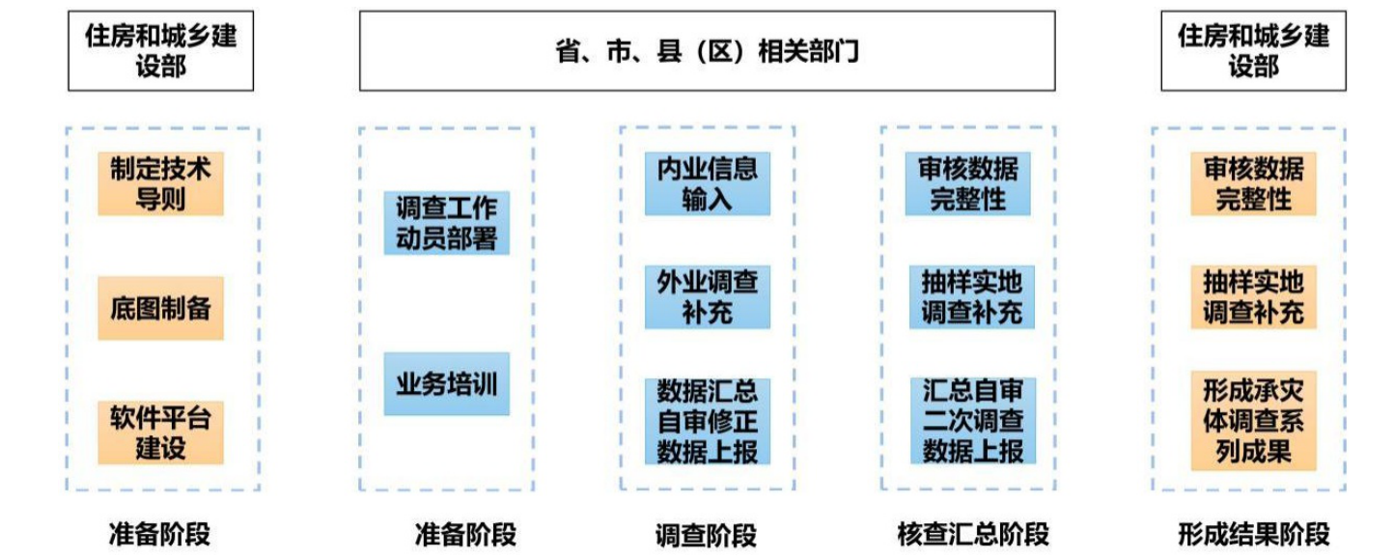
1.3.2技术方法
（1）房屋建筑调查方法
房屋建筑调查主要是以统一下发的房屋建筑底图数据为基础，结合现场房屋现状，按照房屋调查技术规定，现场对房屋建筑的使用状况，结构类型特点等信息进行调查，按照相关技术规定，在调查软件移动端APP上填写相应的房屋建筑调查表，同时搜集上传相应的影像调查资料（如建筑外立面、损伤照片等），形成符合房屋建筑调查技术规定的调查成果（具体技术方法参照《城镇房屋建筑调查技术导则》、《农村房屋建筑调查技术导则》）。
1.4、数据质量控制
结合当地实际情况和组织实施模式认真研究制定对调查单元的工作要求和管理制度，指导调查单元规范开展调查工作，并作为区（市）县自检报告的重要内容，接受上级检查。采取软件质检、人工核查相结合的方式，对数据的完整性、规范性、一致性进行检查；对软件系统反馈的疑似错误数据，人工核查时应重点关注，并在自检报告中加以说明；软件质检通过率应为100%，质检不通过的数据，退回调查单元限期整改，整改完成后再次提交。质检核查合格后通过验收，出具书面验收单。
1.5、成果
1.5.1、数据成果
（1）房屋建筑调查数据集
包括城镇住宅建筑、城镇非住宅建筑、农村住宅建筑、农村非住宅建筑4类数据集。地震部门对全国房屋调查数据进行空间标准网格化处理。
1.5.5、文字成果
（1）房屋建筑调查工作报告和成果分析报告
2、技术支持服务
2.1、配合采购人进行本行业普查系统的部署及相关技术规范解释、培训和指导工作；
2.2、审核汇总普查数据，协助采购人负责本行业普查数据质量管理，按要求统一汇交普查成果；
2.3、协助采购人开展宣传和培训工作，参与高新区自然灾害综合风险普查实施方案编制工作；
2.4、协助有关部门开展历史灾害调查、综合减灾能力调查与重点隐患调查工作；配合开展自然灾害综合风险分析等工作。

4.3服务方案、履约能力、人员配置、设备要求
1、投标人应针对本项目提供服务方案，方案包含：对采购需求的理解、实施方案、项目实施进度计划及工期安排、人员管理及人员配置保障方案、服务保障方案、特殊情况的应对及风险管控措施。
2、投标人应具备与本项目相对应的履约能力。
3、投标人应针对本项目组建一支专业团队，项目负责人需具有相关职称，团队成员能在项目负责人的带领下完成本项目筹备及实施，项目团队应具备完成本项目服务内容的专业能力。
4、投标人应针对本项目投入相关的设备，确保本项目顺利实施。

★4.4商务要求（商务应答表中响应即可。）
1、完成时间：2022年3月15日（暂定）前完成普查任务调查并形成调查数据上报相关成果。2022年12月前完成汇总、梳理、分析自然灾害综合风险普查相关资料，形成自然灾害综合风险普查的相关成果等工作，且通过相关部门验收审核。
2、服务地点：高新区
3、报价要求：
（1）投标人针对本项目报价包括：人员劳务、踏勘、差旅、设备投入、成果输出、利润、保险、风险、税金、招标代理服务费等的一切费用。采购人按照中标金额进行结算，投标人应根据本项目的实际情况与自身现实情况，并充分考虑不确定性因素可能导致的风险自行报价。若因投标人原因造成的漏报、错报而导致重复工作成本，由投标人负责，采购人不承担任何费用。
（2）投标人所提供的服务质量须达到采购人的要求以及满足国家、省、市颁发的相关规定和技术要求，在保证服务期和服务质量的前提下为采购人提供服务，服务中的一切风险（包括人员安全事故责任、与第三方的劳务纠纷、项目实施过程中的劳务纠纷及人员伤害等）均由投标人一方承担责任。
4、付款方式：
（1）合同签订后15个工作日内采购人向中标人支付合同总价的30%；
（2）普查任务完成全面调查，形成调查数据成果，并按统一要求汇交后30个工作日内采购人向中标人支付合同总价的20%；
（3）汇总、梳理、分析自然灾害综合风险普查相关资料，形成自然灾害综合风险普查的相关成果等，完成工作量的50%时，30个工作日内采购人向中标人支付合同总价的20%；
（4）完成汇总、梳理、分析自然灾害综合风险普查相关资料，形成自然灾害综合风险普查的相关成果等工作，且通过相关部门验收审核后，30个工作日内采购人向中标人支付合同总价的25%。
（5）后续服务期满后，30个工作日内采购人向中标人支付合同总价的5%。
（6）具体支付时间节点以区财政下达资金为准。申请支付时，中标人须向采购人提供符合财务要求的对应支付金额增值税发票，满足合同约定支付条件的，采购人自收到供应商发票后15日内将资金支付到合同约定的供应商账户。
5、验收方式和标准：
（1）本项目验收时间为2022年3月30日，本项目成果和内容符合国家或行业现行相关规定以及采购人提出的技术服务要求，其他未尽事宜，采购人将严格按照政府采购相关法律法规以及《财政部关于进一步加强政府采购需求和履约验收管理的指导意见》（财库〔2016〕205号）文件要求、招标文件规定的要求和投标文件及合同承诺的内容进行验收。
（2）验收结果合格的，中标人与采购人办理剩余采购资金支付手续；验收结果不合格的，将不予支付剩余采购资金(合同总额的30%)。
6、违约责任
6.1采购人违约责任
- 因采购人原因逾期支付合同款的，除应及时付合同款外，应向中标人支付欠款总额万分之一/天的违约金；逾期付款超过30天的，中标人有权终止合同；
- 采购人支付的违约金不足以弥补供应商损失的，还应按中标人损失尚未弥补的部分，支付赔偿金给中标人。
6.2中标人违约责任
中标人不能按时完成服务内容而违约的，按本章商务要求中“其他要求的”（7）、（8）、（9）项内容处理。
7、其他要求：
（1）中标人在项目实施过程中必须接受和配合相关单位的监督、检查、审核和指导，同时负责编制、归档调查成果资料，在采购人需要的情况协助采购人完成与本项目相关的其他工作。
（2）有关普查的技术要求、成果要求等内容，本招标文件未尽事宜，中标人应满足国家、省、市、区的相关要求。
（3）派人参与协助采购人相关实施方案、文件等制定，开展普查宣传（制作宣传片、印发宣传资料等）以及培训等工作。
（4）中标人要负责将工作底图分割行政区划图至各镇（街）。
（5）后续服务期：自验收之日起，提供1年的后续服务。
（6）后续服务期内服务要求：
1）中标人应当为采购人提供技术援助电话，解答采购人在使用中遇到的问题，及时为采购人提出解决问题的建议。
2）采购人遇到使用及技术问题，电话咨询不能解决的，中标人应在24小时内采取相应响应措施；应在48小时内派出专业人员进行技术支持。
（7）中标人未能在2022年3月15日（暂定）前完成普查任务调查并形成调查数据上报相关成果的，每延期一天可扣除2万元服务费用。延期超过10天的采购人将有权解除采购合同。
（8）签订合同后，中标人应制定详细的工作计划，倒排工期，满足项目完成时间要求，计划应包含每日人员配备情况、普查点位安排，每周报进度，如果无特殊原因进度滞后的，每滞后一次可扣除2万元合同价款。因滞后被省、市相关部门通报一次扣除5万元合同价款，通报2次，采购人将有权解除采购合同，；被省、市相关部门函件提醒，视情节严重情况扣除1-5万元合同价款。
（9）中标人应按要求完成质检核查成果并形成质检报告汇交数据，满足省市区各级部门抽查质量审核要求，第一次抽查不合格立即整改，若整改后仍不合格的，每整改一次可扣除5万元合同价款。
（10）所有扣除的费用从进度款支付中扣除，进度款不足扣除的部分，采购人有权继续向中标供应商追偿。
（11）中标人在房屋调查中所收集的信息及数据不得向任何与本次调查无关的人和单位泄露。

4.5相关标准、规范要求
★投标人应承诺为本项目提供的所有服务符合现行国家相关标准、行业标准、地方标准或者其他标准、规范。（提供承诺函原件。）

注意：以上打★号的为本章的实质性要求，不允许有负偏离。

资格审查
本项目资格审查由采购人和代理机构共同组建的资格审查小组依据法律法规和招标文件的规定，对投标文件中的资格证明等进行审查，以确定投标人是否具备投标资格。
资格性审查标准见下表（以下证明材料均应加盖投标人电子章）：
资格审查项 |  |  | 通过条件 | 结论
（一）资格要求 | 1、具有独立承担民事责任的能力 |  | 营业执照复印件（正本或副本）或法人证书复印件（正本或副本）或执业许可证明【供应商为自然人的仅提供身份证复印件。】。
（一）资格要求 | 2、具有良好的商业信誉和健全的财务会计制度 | （1）具有良好的商业信誉的证明材料 | 承诺函原件。
（一）资格要求 | 2、具有良好的商业信誉和健全的财务会计制度 | （2）具有健全的财务会计制度的证明材料 | 承诺函原件
（一）资格要求 | 3、具有履行合同所必须的设备和专业技术能力 |  | 承诺函原件
（一）资格要求 | 4、有依法缴纳税收和社会保障资金的良好记录（供应商响应为承诺的，应保证为诚信承诺，并对真实性负责，采购活动结束后采购人或采购代理机构将通过信用中国等网站核实供应商所作承诺的真实性。） | （1）缴纳社会保障资金的证明材料 | 承诺函原件
（一）资格要求 |  | （2）缴纳税收的证明材料 | 承诺函原件
（一）资格要求 | 5、通过政府采购云平台获取招标文件的投标人 |  | 以“政府采购云平台”所提供的名单为准。【说明：无须提供证明材料，上传空白页即可，不对本项上传的材料作资格审查】
（一）资格要求 | 6、参加政府采购活动前三年内，在经营活动中没有重大违法记录 |  | 1、投标人参加政府采购活动前三年内，在经营活动中没有重大违法记录的书面声明材料原件【注：（1）投标人参加政府采购活动前三年内，在经营活动中没有重大违法记录（说明：投标人在参加政府采购活动前3年内因违法经营被禁止在一定期限内参加政府采购活动，期限届满的，可以参加政府采购活动，但投标人应提供相关证明材料）；（2）声明函原件。】。  2、采购人及代理机构工作人员共同通过“信用中国”网站、“中国政府采购网”、“四川政府采购”网站（曝光台）、“成都信用”网站，在投标文件截止时间对投标人进行查询（说明：①投标人参加政府采购活动前三年内，在经营活动中没有重大违法记录[注：投标人在参加政府采购活动前3年内因违法经营被禁止在一定期限内参加政府采购活动，期限届满的可以参加政府采购活动，但投标人应提供相关证明材料]；②向资格审查小组出具查询结果书面。）。
（一）资格要求 | 7、法律、行政法规规定的其他条件 |  | 投标人具有有效的营业执照或法人证书即可，可不提供其他证明材料。
（一）资格要求 | 8、投标保证金 |  | 本项目不收取。【说明：无须提供证明材料，上传空白页即可，不对本项上传的材料作资格审查】。
（一）资格要求 | 9、法定代表人身份证明书原件及法定代表人身份证复印件或护照复印件 |  | 法定代表人身份证明书原件（自然人参加投标的不须提供身份证明书）及身份证复印件或护照复印件【注：（1）法定代表人身份证明书符合招标文件要求；（2）法定代表人身份证复印件（身份证两面均应复印，在有效期内）或护照复印件（法定代表人为外籍人士的，按此提供）；（3）投标人为非法人单位的，上述“法定代表人”指投标人的主要负责人；（4）投标人为自然人的仅提供本人身份证复印件】。
（一）资格要求 | 10、联合体投标 |  | 非联合体投标。
（二）资质要求 | 投标人应具有行政主管部门颁发的《工程监理乙级》及以上资质；或《工程设计乙级》及以上资质；或《建设工程质量检测机构资质证书》；或具有行政主管部门颁发的乙级及以上测绘资质，且专业范围至少包含工程测量。 |  | 提供有效证书复印件
（三）其他要求 | 行贿犯罪记录 |  | 在行贿犯罪信息查询期限内，投标人及其现任法定代表人、主要负责人没有行贿犯罪记录的书面声明材料原件【注：提供书面声明材料原件，投标文件中不需提供人民检察院出具的行贿犯罪档案查询结果的证明材料。】。
（三）其他要求 | 信用记录 |  | 1.投标人未被列入经营异常、失信被执行人、重大税收违法案件当事人名单、政府采购严重违法失信行为记录名单【注：（1）投标人未被列入失信被执行人、重大税收违法案件当事人名单、政府采购严重违法失信行为记录名单（投标人在参加政府采购活动前被禁止在一定期限内参加政府采购活动，期限届满的可以参加政府采购活动，但投标人应提供相关证明材料）；（2）提供书面声明材料原件。】。  2.采购代理机构通过“信用中国”网站、“中国政府采购网”、“四川政府采购”网站（曝光台）、“成都信用”网站，在投标文件截止时间对投标人进行查询（说明：①投标人未被列入失信被执行人、重大税收违法案件当事人名单、政府采购严重违法失信行为记录名单[投标人在参加政府采购活动前被禁止在一定期限内参加政府采购活动，期限届满的可以参加政府采购活动，但投标人应提供相关证明材料]；②向资格审查小组出具查询结果。）。
（三）其他要求 | 投标文件资格审查部分盖章 |  | 均按招标文件要求盖电子章。【说明：无须提供证明材料，上传空白页即可，不对本项上传的材料作资格审查】
（三）其他要求 | 投标文件资格性审查部分的语言 |  | 语言符合招标文件的要求。【说明：无须提供证明材料，上传空白页即可，不对本项上传的材料作资格审查】
（三）其他要求 | 不属于禁止参加投标或投标无效的投标人 |  | 根据招标文件的要求不属于禁止参加投标或投标无效的供应商；承诺函原件。
注：一、以上每一项结论均为“通过”的，则投标人的投标文件通过资格性审查；如有其中任意一项结论为“不通过”的，则投标人的投标文件按无效投标文件处理。如果资格审查小组认为投标人有任意一项不通过的，应在资格审查表中载明不通过的具体原因。
二、采购代理机构通过“信用中国”网站、“中国政府采购网”、“四川政府采购”网站（曝光台）、“成都信用”网站，在投标文件截止时间对投标人进行信用记录查询的结果，将以纸质截图或将截图保存至电子介质的形式留存。
三、通过资格审查的供应商＜3名，本项目采购失败。
四、本章所称重大违法记录是指，供应商因违法经营受到刑事处罚或者责令停产停业、吊销许可证或者执照、较大数额罚款等行政处罚。同时规定，供应商在参加政府采购活动前3年内因违法经营被禁止在一定期限内参加政府采购活动，期限届满的，可以参加政府采购活动。

评标办法

总则
一、 根据《中华人民共和国政府采购法》、《中华人民共和国政府采购法实施条例》、《政府采购货物和服务招标投标管理办法》（财政部第87号令）等法律规章，结合采购项目特点制定本评标办法。
二、评标工作由采购代理机构负责组织，具体评标事务由招标采购单位依法组建的评标委员会负责。评标委员会由采购人代表和有关技术、经济等方面的专家组成。
三、评标工作应遵循公平、公正、科学及择优的原则，并以相同的评标程序和标准对待所有的投标人。
四、 评标委员会按照招标文件规定的评标方法和标准进行评标，并独立履行下列职责：
（一）熟悉和理解招标文件；
（二）审查投标人投标文件等是否满足招标文件要求，并作出评价；
（三）根据需要要求招标采购单位对招标文件作出解释；根据需要要求投标人对投标文件有关事项作出澄清、说明或者更正；
（四）推荐中标候选投标人，或者受采购人委托确定中标人；
（五）起草评标报告并进行签署；
（六）向招标采购单位、财政部门或者其他监督部门报告非法干预评标工作的行为；
（七）法律、法规和规章规定的其他职责。
五、评标过程独立、保密。投标人非法干预评标过程的行为将导致其投标文件作为无效处理。
六、评标委员会决定投标文件的响应性依据投标文件本身的内容，而不寻求外部的证据。
七、评标委员会评价投标文件的响应性，对于投标人而言，除评标委员会要求其澄清、说明或者更正而提供的资料外，仅依据投标文件本身的内容，不寻求其他外部证据。

评标方法
综合评分法。

评标程序

熟悉、理解招标文件和停止评标
一、评标委员会正式评标前，应当对招标文件进行熟悉和理解，内容主要包括招标文件中投标人采购项目技术、服务和商务要求、评标方法和标准以及可能涉及签订政府采购合同的内容等。
二、评标委员会熟悉和理解招标文件以及评标过程中，发现本招标文件有下列情形之一的，评标委员会应当停止评标：
（一）招标文件的规定存在歧义、重大缺陷的；
（二）招标文件明显以不合理条件对投标人实行差别待遇或者歧视待遇的；
（三）采购项目属于国家规定的优先、强制采购范围，但是招标文件未依法体现优先、强制采购相关规定的；
（四）采购项目属于政府采购促进中小企业发展的范围，但是招标文件未依法体现促进中小企业发展相关规定的；
（五）招标文件规定的评标方法是综合评分法之外的评标方法，或者虽然名称为综合评分法，但实际上不符合国家规定；
（六）招标文件将投标人的资格条件列为评分因素的；
（七）招标文件有违反国家其他有关强制性规定的情形。
三、出现上述第二条规定应当停止评标情形的，评标委员会成员应当向招标采购单位书面说明情况。除本条规定和评标委员会无法依法组建的情形外，评标委员会成员不得以任何方式和理由停止评标。

符合性检查
评标委员会依据本招标文件的实质性要求，对符合资格的投标文件进行审查，以确定其是否满足本招标文件的实质性要求。本项目符合性审查事项仅限于本招标文件的明确规定。对于文件第2章标注“实质性要求”但未标明如何响应的，可不提供具体证明或单独响应，投标文件是否满足招标文件的实质性要求，必须以本招标文件的明确规定作为依据，否则，不能对投标文件作为无效处理，评标委员会不得臆测符合性审查事项。在投标文件符合性审查过程中，如果出现评标委员会成员意见不一致的情况，按照少数服从多数的原则确定，但不得违背政府采购基本原则和招标文件规定。

序号 | 符合性审查项 | 通过条件 | 结论
1 | 投标文件盖章 | 投标文件均按招标文件要求盖电子印章的。
2 | 投标报价 | - 报价唯一；  - 未超过招标文件规定的最高限价；  - 投标报价应包含本次招标要求的所有货物及服务的费用；  （4）在评标过程中，评标委员会认为投标人的报价明显低于其他通过符合性审查投标人的报价，有可能影响产品质量或者不能诚信履约的，应当要求其在评标现场合理的时间内提供书面说明，必要时提交相关证明材料；投标人不能证明其报价合理性的，评标委员会应当将其作为无效处理。（投标人应自行衡量并准备相关证明材料，提交的书面说明、相关证明材料（如涉及），应当加盖投标人（法定名称）电子印章，在评标委员会要求的时间内通过政府采购云平台进行递交，否则无效（给予投标人澄清、说明的时间不得少于30分钟，投标人已明确表示澄清、说明完毕的除外）。如因系统故障（包括组织场所停电、断网等）导致系统无法使用的，由投标人按评标委员会的要求进行澄清或者说明）
3 | 第4章标注实质性要求的技术、商务和其他要求 | 投标文件均实质性响应招标文件第4章中标注实质性要求的技术、商务和其他要求。
4 | 除资格性审查要求的证明材料外，招标文件要求提供的其他证明材料 | 无。

解释、澄清有关问题
- 评标过程中，评标委员会认为招标文件有关事项表述不明确或需要说明的，可以提请采购代理机构书面解释。采购代理机构的解释不得改变招标文件的原义或者影响公平、公正，解释事项如果涉及投标人权益的以有利于投标人的原则进行解释。
- 对投标文件中含义不明确、同类问题表述不一致或者有明显文字和计算错误的内容，评标委员会应当以书面形式（须由评标委员会全体成员签字）要求投标人作出必要的澄清、说明或补正，并给予投标人必要的反馈时间。投标人的澄清、说明或者补正应当采用书面形式，加盖电子章或者由法定代表人或其授权的代表签字。投标人的澄清、说明或者补正不得超出投标文件的范围或者改变投标文件的实质性内容。澄清不影响投标文件的效力，有效的澄清材料，是投标文件的组成部分。
- 澄清应当不超出投标文件的范围、不实质性改变投标文件的内容、不影响投标人的公平竞争、不导致投标文件从不响应招标文件变为响应招标文件的条件。下列内容不得澄清：
- 投标人投标文件中不响应招标文件规定的技术参数指标和商务应答；
- 投标人投标文件中未提供的证明其是否符合招标文件资格性、符合性规定要求的相关材料。
- 投标人投标文件中的材料因印刷、影印等不清晰而难以辨认的。
- 投标文件报价出现下列情况的，按以下原则处理：
- 投标文件中的大写金额和小写金额不一致的，以大写金额为准，但大写金额出现文字错误，导致金额无法判断的除外；
- 单价金额小数点或者百分比有明显错位的，以总价为准，并修改单价；
（三）总价金额与按单价汇总金额不一致的，以单价金额计算结果为准。
同时出现两种以上不一致的，按照前款规定的顺序修正。修正后的报价经投标人以书面形式进行确认，并加盖电子章或者由法定代表人或其授权的代表签字后产生约束力，投标人不确认的，其投标无效。
五、对不同语言文本投标文件的解释发生异议的，以中文文本为准。
评标委员会应当积极履行澄清、说明或者更正的职责，不得滥用权力。投标人的投标文件可以要求澄清、说明或者更正的，不得未经澄清、说明或者更正而直接作无效投标处理。
六、投标人提交的书面说明、相关证明材料（如涉及），应当加盖投标人（法定名称）电子印章，在评标委员会要求的时间内通过政府采购云平台进行递交，否则无效（给予供应商澄清、说明的时间不得少于30分钟，供应商已明确表示澄清、说明完毕的除外）。澄清、说明或者更正不影响投标文件的效力，有效的澄清、说明或者更正材料，是投标文件的组成部分。如因系统故障（包括组织场所停电、断网等）导致系统无法使用的，由投标人按评标委员会的要求进行澄清或者说明。

比较与评价
按招标文件中规定的评标细则及标准，对符合性检查合格的投标文件进行商务和技术评估，综合比较与评价。

复核
一、评分汇总结束后，评标委员会应当进行复核，特别要对拟推荐为中标候选供应商的、报价最低的、投标文件被认定为无效的进行重点复核。
二、评标结果汇总完成后，评标委员会拟出具评审报告前，招标采购单位应当组织2名以上的工作人员，在采购现场监督人员的监督之下，依据有关的法律制度和采购文件对评审结果进行复核，出具复核报告。
评标结果汇总完成后，除下列情形外，任何人不得修改评标结果：
- 分值汇总计算错误的；
- 分项评分超出评分标准范围的；
- 评标委员会成员对客观评审因素评分不一致的；
- 经评标委员会认定评分畸高、畸低的。
评标报告签署前，经复核发现存在以上情形之一的，由评标委员会自主决定是否采纳招标采购单位的书面建议，并承担独立评审责任。评标委员会采纳招标采购单位书面建议的，应当按照规定现场修改评标结果或者重新评审，并在评标报告中详细记载有关事宜；不采纳招标采购单位书面建议的，应当书面说明理由。招标采购单位书面建议未被评标委员会采纳的，应当按照规定程序要求继续组织实施采购活动，不得擅自中止采购活动。招标采购单位认为评标委员会评标结果不合法的，应当书面报告采购项目同级财政部门依法处理。评标报告签署后，招标采购单位发现存在以上情形之一的，应当组织原评标委员会进行重新评审，重新评审改变评标结果的，书面报告本级财政部门。
三、有下列情形之一的，不得修改评标结果或者重新评审：
（一）评标委员会已经出具评标报告并且离开评标现场的；
（二）招标采购单位现场复核时，复核工作人员数量不足的；
（三）招标采购单位现场复核时，没有采购监督人员现场监督的；
（四）招标采购单位现场复核内容超出规定范围的；
（五）招标采购单位未提供书面建议的。

确定中标候选人
评标结果按评审后得分由高到低顺序排列。得分相同的，按投标报价由低到高顺序排列。得分且投标报价相同的并列。投标文件满足招标文件全部实质性要求，且按照评审因素的量化指标评审得分最高的投标人为排名第一的中标候选人。

出具评标报告
评标委员会推荐中标候选人后，应当向招标采购单位出具评标报告。评标报告应当包括下列内容：
- 招标公告刊登的媒体名称、开标日期和地点；
- 投标人名单和评标委员会成员名单；
- 评标方法和标准；
- 开标记录和评标情况及说明，包括投标无效投标人名单及原因；
- 评标结果，确定的中标候选人名单或者经采购人委托直接确定的中标人；
- 其他需要说明的情况，包括评标过程中投标人根据评标委员会要求进行的澄清、说明或者补正，评标委员会成员的更换等；
- 报价最高的投标人为中标候选人的，评标委员会应当对其报价的合理性予以特别说明。
评标委员会成员应当在评标报告中签字确认，对评标过程和结果有不同意见的，应当在评标报告中写明并说明理由。签字但未写明不同意见或者未说明理由的，视同无意见。拒不签字又未另行书面说明其不同意见和理由的，视同同意评标结果。

评标争议处理规则
评标委员会在评审过程中，对于符合性审查、对投标人文件做无效投标处理及其他需要共同认定的事项存在争议的，应当以少数服从多数的原则做出结论，但不得违背法律法规和招标文件规定。持不同意见的评标委员会成员应当在评标报告上签署不同意见及理由，否则视为同意评标报告。持不同意见的评标委员会成员认为认定过程和结果不符合法律法规或者招标文件规定的，应当及时向招标采购单位书面反映。招标采购单位收到书面反映后，应当书面报告采购项目同级财政部门依法处理。

低于成本价投标处理
在评标过程中，评标委员会认为投标人的报价明显低于其他通过符合性审查投标人的报价，有可能影响产品质量或者不能诚信履约的，应当要求其在评标现场合理的时间内提供书面说明，必要时提交相关证明材料；投标人不能证明其报价合理性的，评标委员会应当将其作为无效处理。（供应商应自行衡量并准备相关证明材料）
投标人应自行衡量并准备相关证明材料，提交的书面说明、相关证明材料（如涉及），应当加盖投标人（法定名称）电子印章，在评标委员会要求的时间内通过政府采购云平台进行递交，否则无效（给予供应商澄清、说明的时间不得少于30分钟，供应商已明确表示澄清、说明完毕的除外）。如因系统故障（包括组织场所停电、断网等）导致系统无法使用的，由投标人按评标委员会的要求进行澄清或者说明。
投标人提供书面说明后，评标委员会应当结合采购项目采购需求、专业实际情况、投标人财务状况报告、与其他投标人比较情况等就投标人书面说明进行审查评价。投标人拒绝或者变相拒绝提供有效书面说明或者书面说明不能证明其报价合理性的，评标委员会应当将其投标文件作为无效处理。

评标细则及标准
- 评标委员会只对通过符合性审查的投标文件，根据招标文件的要求采用相同的评标程序、评分办法及标准进行评价和比较。
- 本次综合评分的因素是：详见“评分标准”。
- 评标委员会成员应依据招标文件规定的评分标准和方法独立打分，加权汇总每项评分因素的得分，得出每个有效投标人的总分。技术类评分因素由技术方面评标委员会成员独立评分。经济类评分因素由经济方面评标委员会成员独立评分。政策合同类的评分因素由法律方面评标委员会成员独立评分。采购人代表原则上对技术类评分因素独立评分。价格和其他不能明确区分的评分因素由评标委员会成员共同评分。

评分办法
本次评标采用综合评分法，由评标委员会各成员独立对通过符合性审查的投标人的投标文件进行评审和打分。
评标得分＝（A₁＋A₂＋……＋A_{n}）/n₁+（B₁＋B₂＋……＋B_{n}）/ n₂+（C₁＋C₂＋……＋C_{n}）/ n₃
A₁、A₂……A_{n}分别为每个经济类评委的打分，n₁为经济类评委人数；B₁、B₂＋……B_{n} 分别为每个技术类评委（含采购人代表）的打分，n₂为技术类评委（含采购人代表）人数；C₁、C₂……C_{n} 分别为评审委员会每个成员的打分，n₃为评委人数。

评分标准
序号 | 评分因素及权重 | 分值 | 评分标准 | 备注
1 | 报价25% | 25分 | 1.对小型企业、微型企业、监狱企业、残疾人福利性单位提供的服务的价格（如涉及）给予10%的扣除，用扣除后的价格参与评审；  2.经评标委员会评审，通过符合性审查且投标报价最低的投标人的投标报价作为评标基准价；  3.投标报价得分=(评标基准价／投标报价)×25。 | 共同评分因素
2 | 服务方案  41% | 10分 | 对采购需求的理解：  包含：①项目理解、②调查原则、③工作内容分析、④工作重点分析、⑤工作难点分析。  上述5项内容完整、描述清晰、逻辑严谨的，得10分；每缺少一项扣2分；每有1处缺陷的扣1分，10分扣完为止。  注：“缺陷”指方案存在项目名称、服务期限等描述错误的内容；对项目需求理解存在偏差或存在逻辑性错误或相互矛盾；照搬其他项目方案或存在与本项目执行无关的内容；相关内容实际操作中不能运用；不满足招标文件中“第四章”中非实质性要求等情形。 | 技术类评审因素
2 | 服务方案  41% | 10分 | 实施方案：  包含：①项目整体部署、②工作步骤及技术路线、③内业数据收集整理、④内业数据质量审核、⑤项目成果汇总。  上述5项内容完整、描述清晰、逻辑严谨的，得10分；每缺少一项扣2分；每有1处缺陷的扣1分，10分扣完为止。  注：“缺陷”指方案存在项目名称、服务期限等描述错误的内容；对项目需求理解存在偏差或存在逻辑性错误或相互矛盾；照搬其他项目方案或存在与本项目执行无关的内容；相关内容实际操作中不能运用；不满足招标文件中“第四章”中非实质性要求等情形。 | 技术类评审因素
2 | 服务方案  41% | 9分 | 项目实施进度计划及工期安排：  包含：①项目实施进度计划、②进度控制方法、③工期保障措施。  上述3项内容完整、描述清晰、逻辑严谨的，得9分；每缺少一项扣3分；每有1处缺陷的扣1.5分，9分扣完为止。  注：“缺陷”指方案存在项目名称、服务期限等描述错误的内容；对项目需求理解存在偏差或存在逻辑性错误或相互矛盾；照搬其他项目方案或存在与本项目执行无关的内容；相关内容实际操作中不能运用；不满足招标文件中“第四章”中非实质性要求等情形。 | 技术类评审因素
2 | 服务方案  41% | 4分 | 人员管理及人员配置保障方案：  包含：①人员管理、②人员配置、③人员培训计划、④人员保障措施。  上述4项内容完整、描述清晰、逻辑严谨的，得4分；每缺少一项扣1分；每有1处缺陷的扣1分，4分扣完为止。  注：“缺陷”指方案存在项目名称、服务期限等描述错误的内容；对项目需求理解存在偏差或存在逻辑性错误或相互矛盾；照搬其他项目方案或存在与本项目执行无关的内容；相关内容实际操作中不能运用；不满足招标文件中“第四章”中非实质性要求等情形。 | 技术类评审因素
2 | 服务方案  41% | 4分 | 服务保障方案：  包含：①服务质量保障、②调查人员技术培训工作保障、③文明调查保障措施、④后续服务方案。  上述4项内容完整、描述清晰、逻辑严谨的，得4分；每缺少一项扣1分；每有1处缺陷的扣0.5分，4分扣完为止。  注：“缺陷”指方案存在项目名称、服务期限等描述错误的内容；对项目需求理解存在偏差或存在逻辑性错误或相互矛盾；照搬其他项目方案或存在与本项目执行无关的内容；相关内容实际操作中不能运用；不满足招标文件中“第四章”中非实质性要求等情形。 | 技术类评审因素
2 | 服务方案  41% | 4分 | 特殊情况的应对及风险管控措施：  包含：①安全保证措施、②应急处理预案  上述2项内容完整、描述清晰、逻辑严谨的，得4分；每缺少一项扣2分；每有1处缺陷的扣1分，4分扣完为止。  注：“缺陷”指方案存在项目名称、服务期限等描述错误的内容；对项目需求理解存在偏差或存在逻辑性错误或相互矛盾；照搬其他项目方案或存在与本项目执行无关的内容；相关内容实际操作中不能运用；不满足招标文件中“第四章”中非实质性要求等情形。 | 技术类评审因素
3 | 履约能力9% | 9分 | 2018年01月01日（含）至今承担的类似项目，每有一项业绩得3分，本项最多得9分。（类似项目指：房屋安全隐患或抵抗自然灾害风险能力进行的调查/排查/核查类项目）  注：需提供中标/成交通知书或合同复印件并加盖投标人电子章，否则不得分。 | 共同评分因素
4 | 人员配置20% | 20分 | 1、项目负责人：具有建筑工程或土木工程或测绘或结构等相关专业正高级职称证书，且具有国家保密局颁发的涉密资格证书，得3分。  2、技术负责人：具有建筑工程或土木工程或测绘或结构等相关专业高级职称证书，且具有国家保密局颁发的涉密资格证书，得3分。  3、项目组其他成员（不含项目负责人和技术负责人）：每有一人具有一级注册结构工程师，得0.5分；每有一人具有建筑结构设计或建筑工程或土木工程或测绘或结构等工程类相关专业本科及以上学历或具有建筑结构设计或建筑工程或土木工程或测绘或结构等工程类相关专业中级及以上技术职称，得0.3分；本项最高得14分。  注：1.以上人员不重复计分。  2.以上人员须提供人员相关证书复印件、身份证复印件及劳动关系证明材料并加盖投标人电子章。未提供的不得分。 | 共同评分因素
5 | 设备5% | 5分 | 投标人针对本项目至少配置一台全站仪及一台无人机航拍设备的得5分；未提供的不得分。  注：自有设备提供购买合同或发票复印件并加盖投标人电子章；租用设备提供租赁合同复印件并加盖投标人电子章；其他方式取得设备使用权的提供相关证明材料并加盖投标人电子章。 | 共同评分因素

说明：
一、评分的取值按四舍五入法，保留小数点后两位；
二、评分标准中要求提供复印件的证明材料须清晰可辨。

废标
本次政府采购活动中，出现下列情形之一的，予以废标：
- 符合专业条件的投标人或者对招标文件作实质响应的投标人不足三家的；
- 出现影响采购公正的违法、违规行为的；
- 投标人的报价均超过了采购预算，采购人不能支付的；
- 因重大变故，采购任务取消的。
废标后，采购代理机构应在四川政府采购网上公告，并公告废标的情形。投标人需要知晓导致废标情形的具体原因和理由的，可以通过书面形式询问招标采购单位。
对于评标过程中废标的采购项目，评标委员会应当对招标文件是否存在倾向性和歧视性、是否存在不合理条款进行论证，并出具书面论证意见。

定标

定标原则
本项目根据评标委员会确定的中标候选人名单，采购人按顺序确定1名中标人。

定标程序
- 评标委员会将评标情况写出书面报告，推荐中标候选投标人。
- 采购代理机构在评标结束后2个工作日内将评标报告送采购人。
- 采购人在收到评标报告后3个工作日内，按照评标报告中推荐的中标候选人顺序确定中标人；中标候选人并列的，采取随机抽取方式选择中标人。
如果中标候选人及其现任法定代表人、主要负责人存在行贿犯罪记录，采购人将不确定其为中标人。
注意：采购人按照推荐的中标候选投标人顺序确定中标人，不能认为采购人只能确定第一中标候选投标人为中标人，采购人有正当理由的，可以确定后一顺序中标候选投标人为中标人，依次类推。
- 根据采购人确定的中标人，采购代理机构在四川政府采购网上发布中标公告，并自采购人确定中标之日起2个工作日内向中标人发出中标通知书。
- 招标采购单位不退回投标人投标文件和其他投标资料。

评标专家义务
评标专家在政府采购活动中承担以下义务：
- 遵守评审工作纪律；
- 按照客观、公正、审慎的原则，根据采购文件规定的评审程序、评审方法和评审标准进行独立评审；
- 不得泄露评审文件、评审情况和在评审过程中获悉的商业秘密；
- 及时向监督部门报告评审过程中采购组织单位向评审专家做倾向性、误导性的解释或者说明，投标人行贿、提供虚假材料或者串通、受到的非法干预情况等违法违规行为；
- 发现采购文件内容违反国家有关强制性规定或者存在歧义、重大缺陷导致评审工作无法进行时，停止评审并向采购组织单位书面说明情况；
- 配合答复处理投标人的询问、质疑和投诉等事项；
- 法律、法规和规章规定的其他义务。

评标专家工作纪律
评标专家在政府采购活动中应当遵守以下工作纪律：
- 遵行《中华人民共和国政府采购法》第十二条和《中华人民共和国政府采购法实施条例》第九条及财政部关于回避的规定。
- 评标前，应当将通讯工具或者相关电子设备交由招标采购单位统一保管。
- 评标过程中，不得与外界联系，因发生不可预见情况，确实需要与外界联系的，应当在监督人员监督之下办理。
- 评标过程中，不得干预或者影响正常评标工作，不得发表倾向性、引导性意见，不得修改或细化招标文件确定的评标程序、评标方法、评标因素和评标标准，不得接受投标人主动提出的澄清和解释，不得征询采购人代表的意见，不得协商评分，不得违反规定的评标格式评分和撰写评标意见，不得拒绝对自己的评标意见签字确认。
- 在评标过程中和评标结束后，不得记录、复制或带走任何评标资料，除因规定的义务外，不得向外界透露评标内容。
- 服从评标现场招标采购单位的现场秩序管理，接受评标现场监督人员的合法监督。
- 遵守有关廉洁自律规定，不得私下接触投标人，不得收受投标人及有关业务单位和个人的财物或好处，不得接受采购组织单位的请托。

合同主要条款
合同编号：XXXX。
签订地点：XXXX。
签订时间：XXXX年XX月XX日。
采购人（甲方）：
供应商（乙方）：

依据《中华人民共和国民法典》、《中华人民共和国政府采购法》及其他与项目行业有关的法律法规，以及XXXX项目（项目编号：XXXX）的《公开招标文件》，乙方的《投标文件》及《中标通知书》，甲、乙双方同意签订本合同。详细技术说明及其他有关合同项目的特定信息由合同附件予以说明，合同附件及本项目的《公开招标文件》、《投标文件》、《中标通知书》等均为本合同的组成部分。
- 项目基本情况

- 合同期限
- 服务内容与质量标准
……
- 服务费用及支付方式
- 本项目服务费用由以下组成：
1、XX万元；
2、XX万元；
……
- 服务费支付方式：
- 知识产权
乙方应保证所提供的服务或其任何一部分均不会侵犯任何第三方的专利权、商标权或著作权，未经甲方书面许可，乙方不得擅自使用或许可他人使用。
- 无产权瑕疵条款
乙方保证所提供的服务的所有权完全属于乙方且无任何抵押、查封等产权瑕疵。如有产权瑕疵的，视为乙方违约。乙方应负担由此而产生的一切损失。
- 甲方的权利和义务
1、甲方有权对合同规定范围内乙方的服务行为进行监督和检查，拥有监管权。有权定期核对乙方提供服务所配备的人员数量。对甲方认为不合理的部分有权下达整改通知书，并要求乙方限期整改。
2、甲方有权依据双方签订的考评办法对乙方提供的服务进行定期考评。当考评结果未达到标准时，有权依据考评办法约定的数额扣除履约保证金。
3、负责检查监督乙方管理工作的实施及制度的执行情况。
4、根据本合同规定，按时向乙方支付应付服务费用。
5、国家法律、法规所规定由甲方承担的其它责任。
- 乙方的权利和义务
1、对本合同规定的委托服务范围内的项目享有管理权及服务义务。
2、根据本合同的规定向甲方收取相关服务费用，并有权在本项目管理范围内管理及合理使用。
3、及时向甲方通告本项目服务范围内有关服务的重大事项，及时配合处理投诉。
4、接受项目行业管理部门及政府有关部门的指导，接受甲方的监督。
5、乙方应保证参培人员在培训期间的财产、人身安全，对参培人员在培训期间遭受的财产、人身损害承担全部赔偿责任，该责任与甲方无关。
6、国家法律、法规所规定由乙方承担的其它责任。
- 违约责任
1、甲乙双方必须遵守本合同并执行合同中的各项规定，保证本合同的正常履行。
2、如因乙方工作人员在履行职务过程中的的疏忽、失职、过错等故意或者过失原因给甲方造成损失或侵害，包括但不限于甲方本身的财产损失、由此而导致的甲方对任何第三方的法律责任等，乙方对此均应承担全部的赔偿责任。
- 不可抗力事件处理
1、在合同有效期内，任何一方因不可抗力事件导致不能履行合同，则合同履行期可延长，其延长期与不可抗力影响期相同。
2、不可抗力事件发生后，应立即通知对方，并寄送有关权威机构出具的证明。
3、不可抗力事件延续XX天以上，双方应通过友好协商，确定是否继续履行合同。
- 解决合同纠纷的方式
1、在执行本合同中发生的或与本合同有关的争端，双方应通过友好协商解决，经协商在XX天内不能达成协议时，应提交成都仲裁委员会仲裁。
2、仲裁裁决应为最终决定，并对双方具有约束力。
3、除另有裁决外，仲裁费应由败诉方负担。
4、在仲裁期间，除正在进行仲裁部分外，合同其他部分继续执行。
- 合同生效及其他
1、合同经双方法定代表人或授权委托代理人签字并加盖单位公章后生效。
2、合同执行中涉及采购资金和采购内容修改或补充的，须签书面补充协议报政府采购监督管理部门备案，方可作为主合同不可分割的一部分。
3、本合同一式XX份，自双方签章之日起起效。甲方XX份，乙方XX份，财政部门备案XX份，具有同等法律效力。
- 附件
1、《公开招标文件》
2、《投标文件》
3、《中标通知书》
4、……

甲方： （盖章） 乙方： （盖章）
法定代表人（授权代表）： 法定代表人（授权代表）：
地 址： 地 址：
开户银行： 开户银行：
账号： 账号：
电 话： 电 话：
传 真： 传 真：
签约日期：XX年XX月XX日 签约日期：XX年XX月XX日

注：其他合同专用条款在合同签订时另商签订。
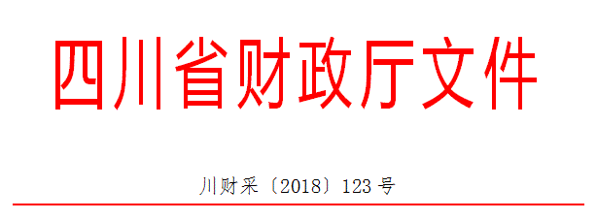
各市（州）、扩权县（市）财政局，各省直机关、事业单位、团体组织，各金融机构，各采购代理机构，各政府采购供应商：
为贯彻落实党的十九大精神、国务院“放管服”改革决策部署、省委十一届三次全会“大力推进创新驱动发展战略”精神，助力解决政府采购中标、成交供应商资金不足、融资难、融资贵的困难，促进供应商依法诚信参加政府采购活动，根据《中华人民共和国政府采购法》、《四川省人民政府关于印发进一步规范政府采购监管和执行若干规定的通知》（川府发〔2018〕14号）等有关规定，现就推进四川省政府采购供应商信用融资工作有关事项通知如下。
一、融资概念
政府采购供应商信用融资（以下简称“政采贷”），是指银行以政府采购供应商信用审查和政府采购信誉为基础，依托政府采购合同，按优于一般企业的贷款程序和利率，直接向申请贷款的供应商发放无财产抵押贷款的一种融资模式。
二、基本原则
（一）财政引导，市场运行
财政部门推进“政采贷”，银行和供应商按照自愿原则参与。供应商自愿选择是否申请“政采贷”，银行依据其内部审查制度和决策程序决定是否为供应商提供融资，自担风险。
（二）建立机制，服务银企
财政部门与银行建立“政采贷”工作机制，推动政府采购政策功能和金融资源的有机结合，拓宽银行的融资业务，助力解决政府采购中标、成交供应商资金不足、融资难、融资贵的困难，促进企业健康发展。
（三）优质优惠，加强扶持
银行按优于同期一般企业的贷款利率，向政府采购供应商提供信用贷款，贷款额度由银行根据政府采购合同的具体情况确定，不要求申请融资的供应商提供财产抵押或第三方担保，不收取融资利息之外的额外费用。
三、基本条件
（一）银行暨“政采贷”金融产品
1、征集。在四川省行政区域内，有意向开展“政采贷”工作的银行，可以于2018年12月21日前，直接向四川省财政厅（政府采购监督管理处）提交书面申请。四川省财政厅可以根据情况每年征集一次有意向开展“政采贷”工作的银行。
申请材料应当包括银行基本情况、“政采贷”产品名称、申请贷款条件、申请贷款方式、申请贷款程序、贷款审查流程、贷款额度、发放贷款时间、收款方式及其他优质服务和优惠承诺等。
银行提供的“政采贷”产品应当满足“无抵押担保、程序简便、利率优惠、放款及时”的基本条件以及本通知其他相关规定。
银行申请材料中应当载明其自愿提供“政采贷”产品，自担风险，不得要求或者变相要求财政部门和采购人为其提供风险担保、承诺。
2、公示。四川省财政厅收到银行提交的书面申请后，对满足本通知要求的银行及其“政采贷”产品具体信息，及时在四川政府采购网向社会公示。银行申请材料中提供的“政采贷”产品不满足本通知要求的，四川省财政厅将退回申请，并告知理由。
（二）供应商
政府采购供应商向银行申请“政采贷”，应当满足下列基本条件：
1、具有依法承担民事责任的能力；
2、具有依法履行政府采购合同的能力；
3、参加的政府采购活动未被财政部门依法暂停、责令重新开展或者认定中标、成交无效；
4、无《中华人民共和国政府采购法》第二十二条第一款第（五）项所称的重大违法记录；
5、未被法院、市场监管、税务、银行等部门单位纳入失信名单且在有效期内；
6、在一定期限内的（银行可以具体确定）政府采购合同履约过程中或者其他经营活动履约过程中，无不依法履约被有关行政部门行政处罚的或者产生法律纠纷被法院、仲裁机构判决、裁决败诉的；
7、其他银行要求的不属于提供财产抵押或第三方担保的条件。
四、构建平台
四川省财政厅将在四川政府采购网统一构建四川省“政采贷”信息化服务平台，推进四川省“政采贷”工作信息化建设。
五、财金互动
各级财政部门应当按照《四川省政府采购促进中小企业发展的若干规定》（川财采[2016]35号）等有关规定，对金融机构向小微企业提供“政采贷”贷款产生的损失，纳入财政金融互动政策范围给予风险补贴。
六、基本流程
（一）意向申请
有融资需求的供应商可根据四川政府采购网公示的银行及其“政采贷”产品，自行选择符合自身情况的“政采贷”银行及其产品，凭中标（成交）通知书向银行提出贷款意向申请。银行应及时按照有关规定完成对供应商的信用审查以及开设账户等相关工作。
（二）正式申请
供应商与采购人在法定时间依法签订政府采购合同（政府采购合同签订后，应当依法在7个工作日内向同级财政部门备案，2个工作日内在四川政府采购网公告）后，可凭政府采购合同向银行提出“政采贷”正式申请。
对拟用于“政采贷”的政府采购合同，应在合同中注明贷款银行名称及账号，作为供应商本次采购的唯一收款账号。因发生特殊情况需要在还款前变更收款账号的，供应商应当事前书面告知采购人和放款银行，并获得采购人和放款银行同意。采购人和放款银行同意后，采购人与供应商应当就该条款重新签订政府采购合同或者签订补充协议作为原政府采购合同的一部分，并在签订后依法在7个工作日内向同级财政部门备案，2个工作日内在四川政府采购网公告。
（三）贷款审查
银行按规定对申请“政采贷”的供应商及其提供的政府采购合同等信息进行审查。审查过程中，银行认为有必要的，可以到采购人、采购代理机构或者财政部门对该政府采购合同的书面信息与备案信息进行核实，有关单位应当配合。银行审查通过后，应当按照其在四川政府采购网公示的“政采贷”产品服务承诺事项及时放款。
（四）信息报送
银行完成放款后，应当通过四川省“政采贷”信息化服务平台，填写《四川省“政采贷”信息统计表》（详见附件），每季度终了5个工作日内，向四川省财政厅（政府采购监督管理处）报送，以便相关部门及时掌握和分析“政采贷”信息，不断推进“政采贷”工作。
（五）资金支付
政府采购资金支付时，采购人必须将采购资金支付到政府采购合同中注明的贷款银行名称及账号，以保障贷款资金的安全回收。采购人不得将采购资金支付在政府采购合同约定以外的收款账号。
政府采购资金支付过程中，银行需要查询采购资金支付进程有关信息的，财政部门和采购人应当支持。
七、职责要求
（一）各级财政部门应当高度重视“政采贷”工作，提高认识，充分发挥自身职能作用。不断完善政策措施，加强对“政采贷”采购项目的跟踪监督，对于银行向采购人、采购代理机构核实或者获取合法范围内的相关政府采购信息有困难的，可以积极进行协调。财政部门不得为“政采贷”提供任何形式的担保和承诺。
（二）银行应当切实转变注重抵押担保的传统信贷理念，积极服务经济社会发展的大局，不断完善“政采贷”产品，优化贷款审查流程，简化贷款审查手续，提供更多优质服务，同时做好风险防控工作。银行对于供应商是否如期还款情况及未如期还款的主要原因等信息，应当及时向财政部门反馈。
（三）采购人应当积极支持“政采贷”工作，对于银行、供应商提出的合理需求，应当支持。对于已融资采购项目，供应商履约完成后，要及时开展履约验收工作，及时支付采购资金，不得无故拖延和拒付采购资金。
（四）采购代理机构在组织实施政府采购活动中，应当采取有效方式，向供应商宣传“政采贷”政策。银行需要借用采购代理机构的场所直接向供应商介绍其“政采贷”产品的，采购代理机构应当支持。
（五）供应商应当依法参加政府采购活动，公平竞争，诚实守信，严格按照政府采购合同履约，严格按照借款合同偿还债务。
（六）财政部门、采购人、采购代理机构及其他有关单位和个人不得违规干预供应商选择“政采贷”银行及其产品，也不得违规干预银行向供应商进行贷款。
（七）相关单位和个人在开展“政采贷”工作过程中，发现新问题、新情况或者有意见建议的，请及时向四川省财政厅反馈。
八、违规处理
（一）银行违规处理
银行不按照其在四川政府采购网公示的“政采贷”产品服务承诺事项办理供应商信用融资贷款申请的，由四川省财政厅进行约谈，责令限期整改；拒不整改或者变相拒不整改的，撤销其在四川政府采购网的公示信息，取消其资格，并在1-3年内拒绝接收其再次申请。
（二）供应商违规处理
供应商以政府采购合同造假或者其他造假方式违规申请信用融资的，或者违反有关规定或者约定，导致无法偿还信用融资贷款的，或者拒绝或无故拖延还款付息的，由有关部门单位依法处理，纳入“不具备《中华人民共和国政府采购法》第二十二条第一款第（二）项规定的具有良好的商业信誉条件”名单，并在四川政府采购网公示。
（三）其他违规处理
采购人无正当理由拖延和拒付采购资金的，或者采购代理机构拒绝支持银行借用场所向供应商介绍其“政采贷”产品的，或者有关单位或个人违规干预供应商选择“政采贷”银行及其产品的，或者有关单位或个人违规干预银行向供应商进行贷款的，由采购项目同级财政部门进行约谈，责令限期整改；拒不整改或者变相拒不整改的，按照有关规定依法处理。

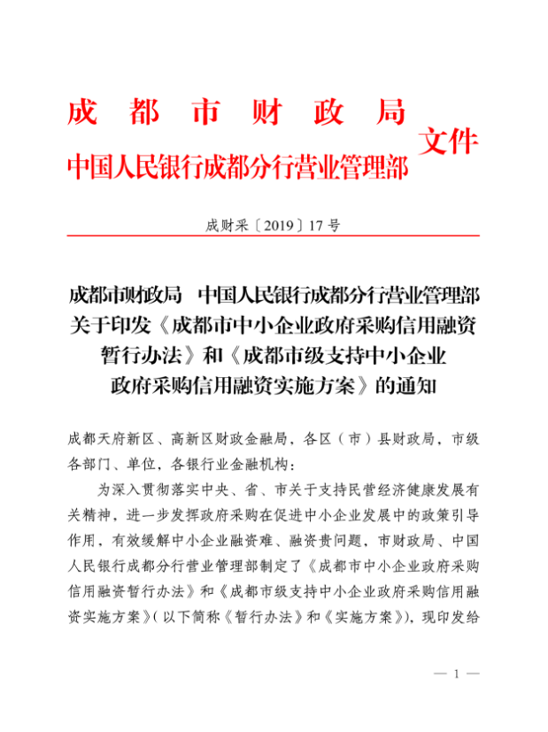

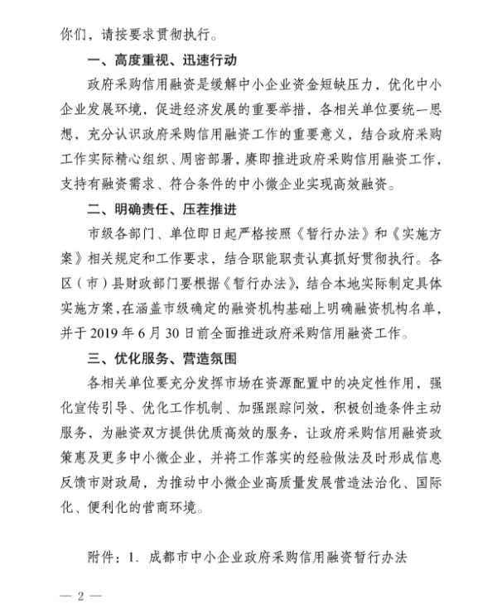

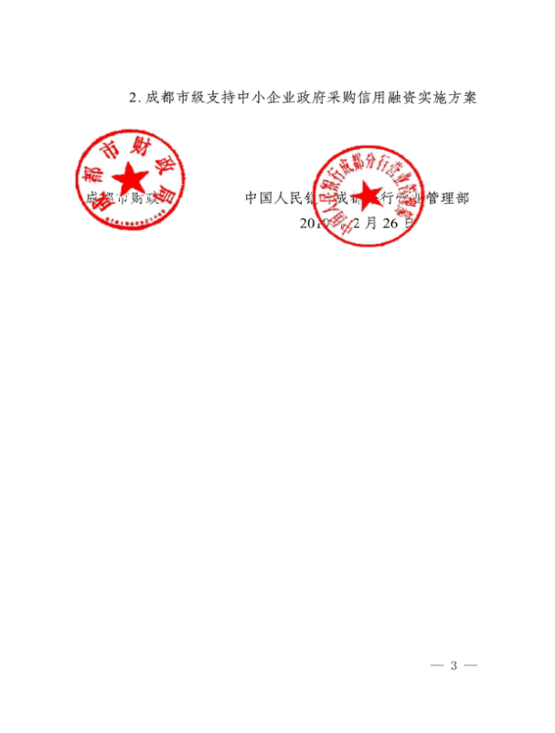

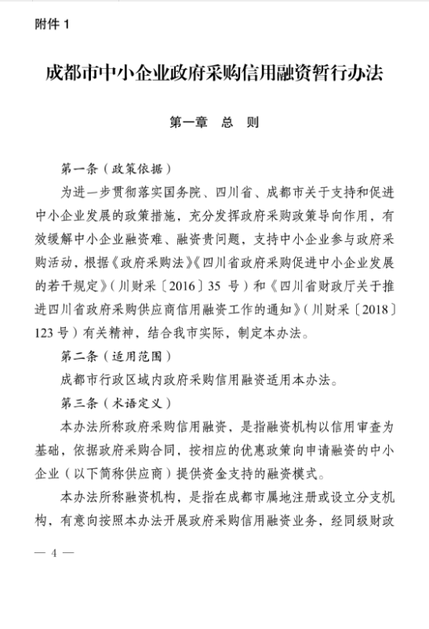

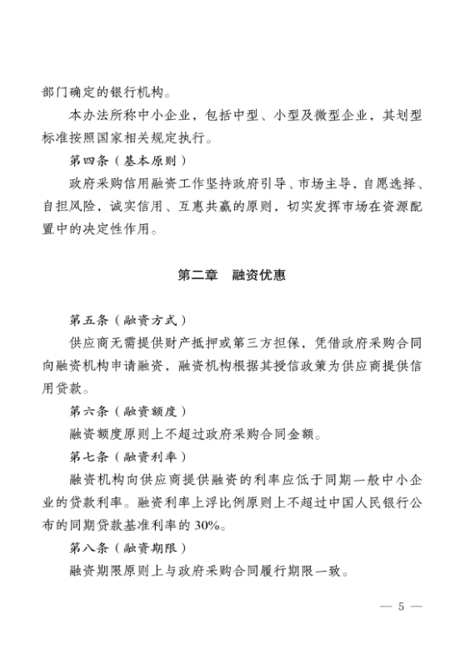

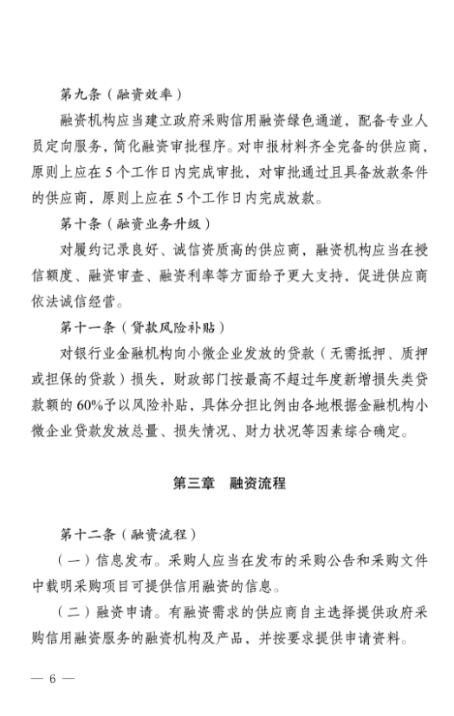

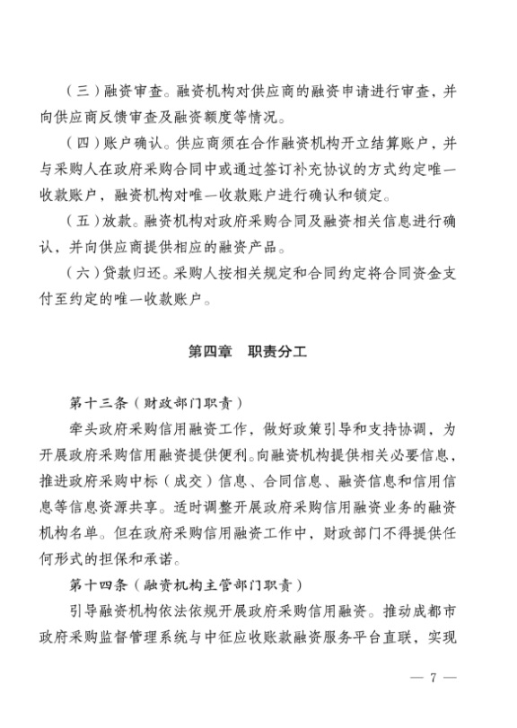

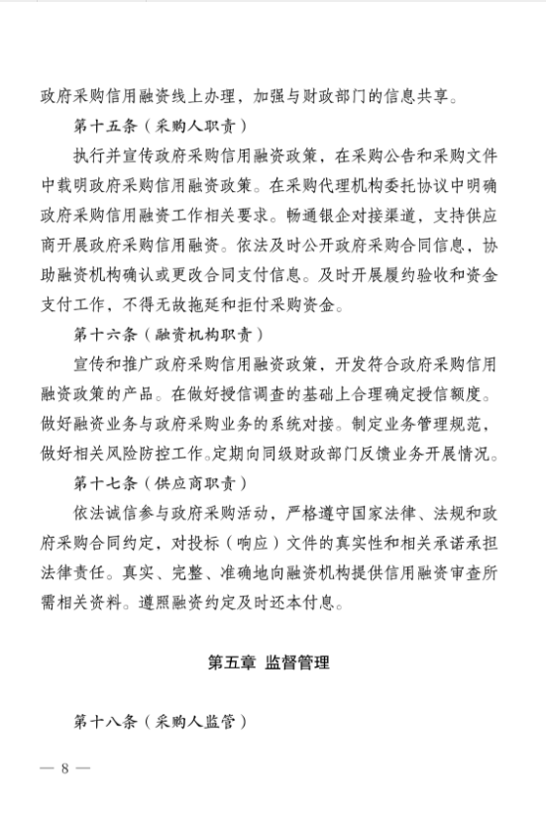

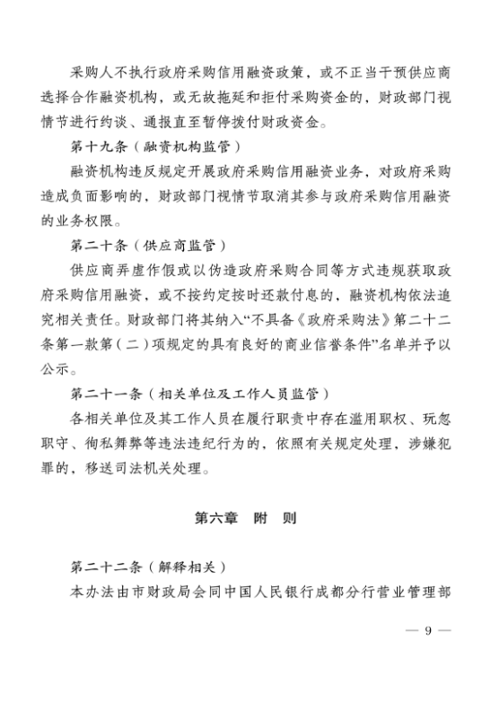

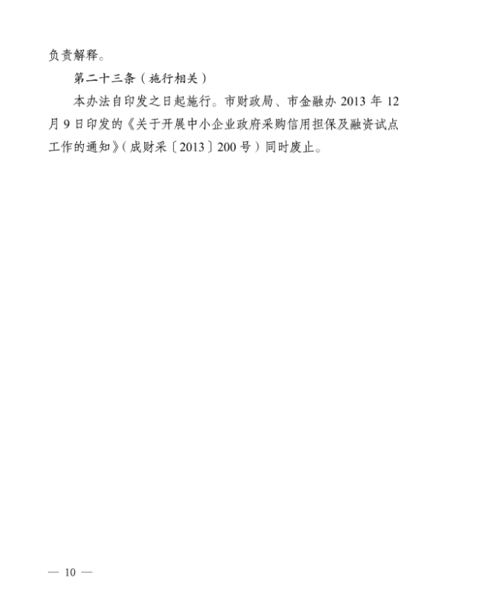

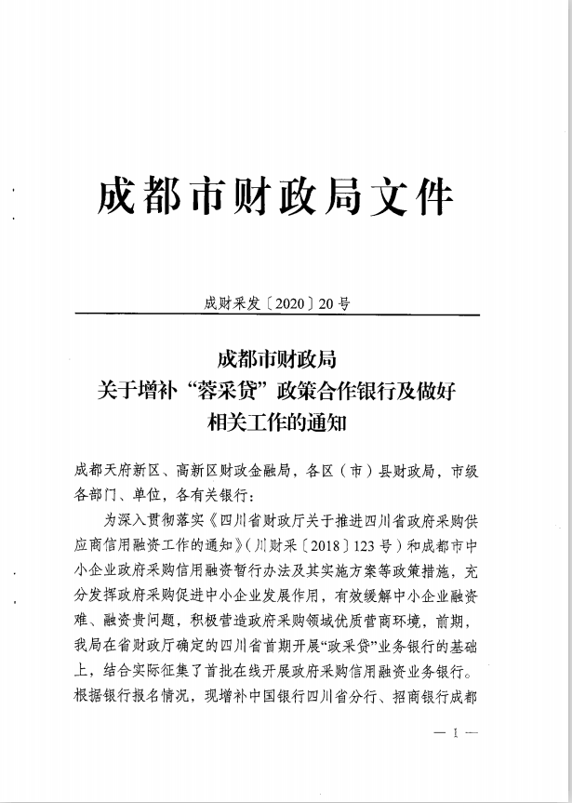
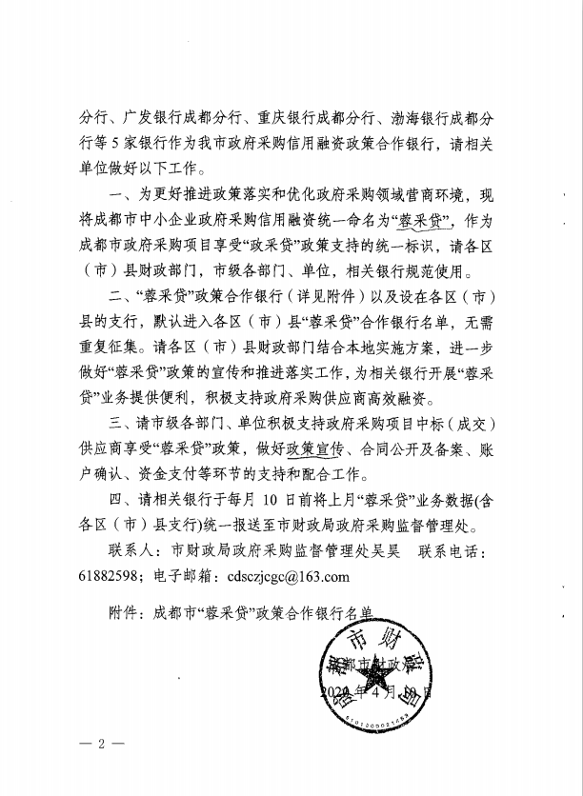

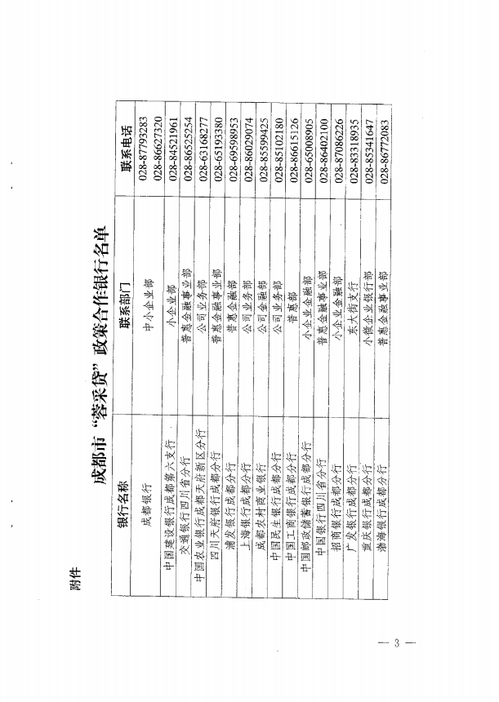附件：《政府采购供应商质疑函范本》
质疑函范本
一、质疑供应商基本信息
质疑供应商：
地址： 邮编：
联系人： 联系电话：
授权代表：
联系电话：
地址： 邮编：
二、质疑项目基本情况
质疑项目的名称：
质疑项目的编号： 包号：
采购人名称：
采购文件获取日期：
三、质疑事项具体内容
质疑事项1：
事实依据：

法律依据：

质疑事项2
……
四、与质疑事项相关的质疑请求
请求：
签字(签章)： 公章：
日期：

质疑函制作说明：
1.供应商提出质疑时，应提交质疑函和必要的证明材料。
2.质疑供应商若委托代理人进行质疑的，质疑函应按要求列明“授权代表”的有关内容，并在附件中提交由质疑供应商签署的授权委托书。授权委托书应载明代理人的姓名或者名称、代理事项、具体权限、期限和相关事项。
3.质疑供应商若对项目的某一分包进行质疑，质疑函中应列明具体分包号。
4.质疑函的质疑事项应具体、明确，并有必要的事实依据和法律依据。
5.质疑函的质疑请求应与质疑事项相关。
6.质疑供应商为自然人的，质疑函应由本人签字；质疑供应商为法人或者其他组织的，质疑函应由法定代表人、主要负责人，或者其授权代表签字或者盖章，并加盖公章。

附件：《政府采购供应商投诉书范本》
投 诉 书
投诉人：自然人/法人或者其他组织名称
证件号码：身份证/统一社会信用代码
通讯地址： 邮编：
联系人： 联系电话：
（委托代理人： 姓名 身份证号码：
联系电话： ）
被投诉人：采购人或代理机构名称(多个被投诉人应分别列明)
通讯地址： 邮编：
联系人： 联系电话：
……
相关供应商： 名称 (多个相关供应商应分别列明)
通讯地址： 邮编：
联系人： 联系电话：

质疑和质疑答复情况：投诉人于 年 月 日就xx采购项目（采购项目编号：xxxx）向采购人/采购代理机构提出质疑，质疑事项为xx，质疑请求为xx，采购人/代理机构于 年 月 日收到质疑，并于 年 月 日就质疑作出答复，投诉人不服质疑答复[采购人/采购代理机构未在规定时间作出答复],现向财政部门提起投诉。
投诉事项及投诉请求：投诉事项应与质疑事项一致，包括1.投诉人认为采购文件设置不合理，如评审因素指向特定供应商；2.投诉人认为采购过程不公平，如评审专家评审错误；3.投诉人认为采购结果不公平，如中标供应商不具备响应资格条件。如投诉事项与质疑事项不一致，则投诉事项应是基于质疑答复内容提出的。投诉请求应当与投诉事项相关。
事实依据：与投诉事项有关的采购项目或采购文件事实。
法律依据：与投诉事项有关的政府采购法律、法规、规章及政策文件。
此致
财政部门名称
附件：1.投诉人身份证明材料（法人或其他组织合法登记证书）复印件
2.其他有关证明材料 份
3.授权委托书（有委托代理人的）
4.质疑及质疑答复相关证明材料
5.投诉书副本 份（按照被投诉人及相关供应商数量提供副本）
投诉人：签字盖章应按照《政府采购质疑和投诉办法》第十八条第二款的要求执行
年 月 日

投诉书制作说明：
1.投诉人提起投诉时，应当提交投诉书和必要的证明材料，并按照被投诉人和与投诉事项有关的供应商数量提供投诉书副本。
2.投诉人若委托代理人进行投诉的，投诉书应按照要求列明“授权代表”的有关内容，并在附件中提交由投诉人签署的授权委托书。授权委托书应当载明代理人的姓名或者名称、代理事项、具体权限、期限和相关事项。
3.投诉人若对项目的某一分包进行投诉，投诉书应列明具体分包号。
4.投诉书应简要列明质疑事项，质疑函、质疑答复等作为附件材料提供。
5.投诉书的投诉事项应具体、明确，并有必要的事实依据和法律依据。
6.投诉书的投诉请求应与投诉事项相关。
7.投诉人为自然人的，投诉书应当由本人签字；投诉人为法人或者其他组织的，投诉书应当由法定代表人、主要负责人，或者其授权代表签字或者盖章，并加盖公章。

